**面向重复记录检测的数据清洗算法的研究**

**作者姓名 张攀**

**学校导师姓名、职称 刘志镜 教授**

**企业导师姓名、职称 李小勇 高工**

**申请学位类别 工程硕士**

**学　号　 1503121785**

**密　级　 公开**

**学校代码 10701**

**分类号 TP31**

**面向重复记录检测的数据清洗算法的研究**

**西安电子科技大学**

**硕士学位论文**

**作者姓名：**张攀

**领　　域：**计算机技术

**学位类别：**工程硕士

**学校导师姓名、职称：** 刘志镜教授

**企业导师姓名、职称：** 李小勇 高工

**学　　院：**计算机学院

**提交日期：**2018年4月

Supervisor: Zhijing Liu

Supervisor: Xiaoyong Li

Title: Professor

Title: Senior Engineer

A thesis submitted to

XIDIAN UNIVERSITY

in partial fulfillment of the requirements

for the degree of Master

in Computer Technology

**Research of Data Cleansing Algorithms for Duplicate Records Detection Problem**

By Zhang Pan

April 2018

**西安电子科技大学**

**学位论文独创性（或创新性）声明**

秉承学校严谨的学风和优良的科学道德，本人声明所呈交的论文是我个人在导师指导下进行的研究工作及取得的研究成果。尽我所知，除了文中特别加以标注和致谢中所罗列的内容以外，论文中不包含其他人已经发表或撰写过的研究成果；也不包含为获得西安电子科技大学或其它教育机构的学位或证书而使用过的材料。与我一同工作的同事对本研究所做的任何贡献均已在论文中作了明确的说明并表示了谢意。

学位论文若有不实之处，本人承担一切法律责任。

本人签名： 日 期：

**西安电子科技大学**

**关于论文使用授权的说明**

本人完全了解西安电子科技大学有关保留和使用学位论文的规定，即：研究生在校攻读学位期间论文工作的知识产权属于西安电子科技大学。学校有权保留送交论文的复印件，允许查阅、借阅论文；学校可以公布论文的全部或部分内容，允许采用影印、缩印或其它复制手段保存论文。同时本人保证，结合学位论文研究成果完成的论文、发明专利等成果，署名单位为西安电子科技大学。

保密的学位论文在 年解密后适用本授权书。

本人签名： 导师签名：

日 期： 日 期：

摘要

在现如今社会的信息发展过程中，各种来源的数据不断累积，但是原始累积的数据中往往含有或多或少的脏数据，例如错误的、相似重复的和缺失的数据等，对于脏数据进行合理高效地清洗的一个关键点在于如何去除数据集中的重复数据。

本文主要对相似重复记录检测的相关算法进行了研究与创新。相似重复记录检测是指准确地检测出源数据集中的重复数据，以达到清洗数据的目的。在真实情景中，数据规模庞大，数据来源多样，这都增加了重复数据检测的难度。虽然存在一些解决这类问题的优秀算法，例如近邻排序算法和多趟近邻排序算法等，但是已有的算法在解决实际应用中的重复记录检测问题时，仍存在不足之处。

本文首先研究了传统的多趟近邻排序算法，并对该算法的缺点进行改进，提出了优化的多趟近邻排序算法（OMPN），以适用于实际问题；然后，通过研究基于遗传神经网络求解重复检测问题的算法，将OMPN算法与神经网络相结合，得到准确度更高的A-OMPN算法和BP-OMPN算法；最后，将本文提出的OMPN算法应用于“航天情报信息管理系统”的数据清洗模块。本文的主要内容如下：

1. 优化的多趟近邻排序算法（OMPN）。传统的多趟近邻排序算法首先对数据集中的记录依据预先选取的排序关键字进行排序，使得相似重复记录排序后位置相近，然后使用固定大小的滑动窗口对排序后的数据进行判等。但是，该过程不仅需要依赖专家经验知识进行关键字的选取，而且需要人工选择判等字段，也没有考虑真实数据可能存在数据缺失的问题，同时，固定大小的滑动窗口不仅会导致对重复数据的检测不全面的问题，而且会导致对非重复数据的冗余检测。本文在多趟近邻排序算法的基础上，提出基于字段区分度的关键字选取方法，根据数据的统计特点进行关键字的选取，同时，在判等过程中，同样根据字段区分度为字段赋予不同权值，避免了人为干扰；然后，采用自适应大小的滑动窗口对排序后的记录进行检测，减少了漏检记录数量和冗余操作；最后，对源数据中存在缺失值的记录进行标记和单独检测。通过实验验证，本文所提出的优化的多趟近邻排序算法具有较高的查全率，且更适用于真实问题场景。

2. 基于神经网络的多趟近邻排序算法（A-OMPN和BP-OMPN）。基于遗传神经网络进行相似重复记录检测的算法效果较好，但是该算法时间复杂度较大，耗时严重。本文将多趟近邻排序算法与遗传神经网络相结合，提出了基于遗传神经网络的增强的多趟近邻排序算法（A-OMPN），使得神经网络可以仅对同一个滑动窗口内的记录进行判等，避免了传统的遗传神经网络对数据全集上的任意两个不同的记录进行判等，极大地提高了算法的运行效率。同时，考虑到遗传神经网络训练速度慢的缺点，本文尝试使用单一的神经网络执行判等操作，得到了基于单一神经网络的多趟近邻排序算法（BP-OMPN）。作为OMPN算法和传统遗传神经网络算法的结合，实验结果表明，A-OMPN算法和BP-OMPN算法能得到比OMPN算法更高的查准率，并且比传统的遗传神经网络算法的运行效率更高。

3. 本文所提出的OMPN算法在“航天情报信息管理系统”中的应用。本文主要完成了该系统的数据清洗模块和移动端模块的开发。在真实业务场景中，航天情报信息管理系统的数据清洗模块需要实现对源数据的去重和清洗，因为该系统所使用的数据是真实的不带标签的数据，且数据规模相对较小，所以综合分析OMPN算法、A-OMPN算法与BP-OMPN算法的优势与适用场景，最终采用OMPN算法实现该系统的数据清洗模块。

**关键词**：相似重复检测， 数据清洗， 近邻排序， 神经网络， 遗传算法

ABSTRACT

With the development of the information technology and the information construction, the size of the data becomes larger and larger. Variety of dirty data are inevitable, such as wrong data, duplicate data and half-baked data and so on. As a result, effective algorithms are necessary for data cleaning. The duplicate records detection problem is one of the most important problem in data cleaning.

In this paper, we have researched and improved the algorithms for the duplicate records detection problem. The duplicate records detection problem is to find the duplicate records for a given dataset. In real world, it’s difficult to design effective algorithms for the problem since the large size and the different sources of the data. Although there are some algorithms for solving this problem, such as the Sorted-Neighborhood Method (SNM) and the Multi-Pass Sorted-Neighborhood Method (MPN), they all have shortcomings when tackle the real-world duplicate records detection problems.

The effectiveness of the SNM and the MPN relies on the expert knowledge of the dataset. So it’s hard to solve dataset without priori knowledge. With the goal of overcoming the shortcomings of the SNM and the MPN, we proposed the Optimized Multi-Pass Sorted-Neighborhood Method (OMPN). In addition, we make a combination of the OMPN and the genetic-based artificial neural network to solve the problem and propose the Advanced and Optimized Multi-Pass Sorted-Neighborhood Method (A-OMPN) and the BP network based Multi-Pass Sorted-Neighborhood Method (BP-OMPN). The A-OMPN and the BP-OMPN are superior to the other algorithms. Finally, we apply the proposed algorithm to the spacecraft information management system to accomplish the data-cleaning in the real-world problem. The main contributions of this paper are as follows:

1. The Optimized Multi-Pass Sorted-Neighborhood Method (OMPN) is proposed. The MPN first sort all the records and then use a scale-fixed sliding window to check the duplicate records. However, it needs the expert knowledge to select the key and to detect the duplicate records in a sliding window. In the OMPN, the field distinction degree based method is proposed to select the key without the expert knowledge. In the meantime, the OMPN uses the scalable sliding window to make the detecting process more precise. The OMPN also takes the half-baked data into account by pre-label scheme. Compared with other algorithms, the OMPN performs well and it’s suitable for solving the real-world duplicate records detection problem.

2. The Advanced Multi-Pass Sorted-Neighborhood Method(A-OMPN) is proposed. The genetic-based artificial neural network that used to solve the problem should select two different records in the whole dataset to check whether they are duplicate or not. It’s very time-consuming and the detecting stage can be simplified. The A-OMPN makes a combination of the genetic-based artificial neural network and the OMPN to select records only in a sliding window. It can not only improve the precision ratio and the recall ratio but also reduce the runtime compared with the genetic-based artificial neural network. However, to train an appropriate genetic-based artificial neural network is still time-consuming. We also do experiments with the single BP network and then generate the BP network based Multi-Pass Sorted-Neighborhood Method(BP-OMPN). Experimental results show that the A-OMPN and the BP-OMPN all perform well.

3. We apply the proposed algorithm to the spacecraft information management system. The data cleaning module is one of the most important modules in this system. We do analysis of the OMPN, the A-OMPN and the A-OMPN with the given aerospace craft dataset. Finally, we choose the OMPN to accomplish this module.

**Keywords**: Duplicate Records Detection, Data Cleaning, Sorted-Neighborhood, Neural Network, Genetic Algorithm

插图索引

图2.1 编辑距离计算示意图 7

图2.2 MPN算法流程图 11

图2.3 多趟优先队列扫描算法过程示意图 12

图2.4 神经元模型 12

图2.5 三层BP神经网络 14

图3.1 滑动窗口扫描过程 23

图3.2 不同大小的滑动窗口的归并过程图 24

图3.3 自适应大小的滑动窗口示意图 26

图3.4 OMPN算法流程图 30

图3.5 SNM、MPN、OMPN算法查全率折线图 36

图3.6 SNM、MPN、OMPN算法查准率折线图 36

图3.7 SNM、MPN、OMPN算法运行时间折线图 37

图3.8 SNM、MPN、OMPN算法F1-measure折线图 38

图4.1 进行相似重复记录检测的BP网络结构 40

图4.2 BP网络检测重复记录的算法流程图 41

图4.3 GA-ANN检测相似重复记录流程图 43

图4.4 A-OMPN算法流程图 47

图4.5 BP-OMPN算法流程图 48

图4.6 GA-ANN、OMPN、A-OMPN、BP-OMPN算法查全率折线图 51

图4.7 GA-ANN、OMPN、A-OMPN、BP-OMPN算法查准率折线图 51

图4.8 GA-ANN、OMPN、A-OMPN、BP-OMPN算法运行时间折线图 52

图4.9 A-OMPN、BP-OMPN算法训练时间折线图 53

图5.1 系统六大功能模块示意图 56

图5.2 航天情报信息管理系统架构图 57

图5.3 实体关系结构图 58

图5.4 系统web端数据检索界面图 63

图5.5 系统web端数据分析界面图 63

图5.6 系统移动端界面图 64

图5.7 数据清洗业务流程图 64

表格索引

表2.1 学生信息表中的重复记录 5

表3.1 四条相似重复记录示例表 18

表3.2 排序关键字方案一 19

表3.3 排序关键字方案二 19

表3.4 排序关键字方案三 19

表3.5 基于字段区分度的排序关键字表 21

表3.6 缺失数据及不完整数据示例表 27

表3.7 febrl数据记录字段说明 30

表3.8 febrl公开接口的参数说明 31

表3.9 测试数据集参数取值说明 33

表3.10 实验环境配置表 34

表3.11 SNM、MPN、OMPN算法查全率对比表 34

表3.12 SNM、MPN、OMPN算法查准率对比表 34

表3.13 SNM、MPN、OMPN算法运行时间对比表 34

表3.14 SNM、MPN、OMPN算法F1-measure值对比表 37

表4.1 GA-ANN、OMPN、A-OMPN和BP-OMPN算法查全率对比表 49

表4.2 GA-ANN、OMPN、A-OMPN和BP-OMPN算法查准率对比表 50

表4.3 GA-ANN、OMPN、A-OMPN和BP-OMPN算法运行时间对比表 50

表4.4 A-OMPN和BP-OMPN算法训练时间对比表 53

表5.1 需求分析总结表 55

表5.2 航天器字段设计表 58

表5.3 航天国家字段设计表 59

表5.4 航天器故障字段设计表 59

表5.5 卫星平台字段设计表 60

表5.6 航天情报信息系统开发与运行环境 60

表5.7 数据接口设计表 61

表5.8 航天器重复记录举例 62

表5.9 数据预处理规则表 65

符号对照表

 第条记录

 距离

 数据集总规模

 描述记录的总字段数

 第条记录的排序关键字

 第条字段

 第条记录的区分度

 固定滑动窗口的大小

 第个自适应滑动窗口的大小

 自适应滑动窗口的最小尺寸

 自适应滑动窗口的最大尺寸

 损失函数

 网络权值向量

 学习速率

缩略语对照表

SNM Sorted Neighborhood Method 近邻排序算法

MPN Multi-Pass Sorted Neighborhood 多趟近邻排序算法

OMPN Optimized Multi-pass Sorted Neighborhood 优化的的多趟近邻排序

算法

ANN Artificial Neural Network 人工神经网络

BP Back Propagation 反向传播

GA Genetic Algorithm 遗传算法

GA-ANN GA-based Artificial Neural Network 遗传神经网络

A-OMPN Advanced Multi-Pass Sorted-Neighborhood 基于遗传伸进网络增强

的多趟近邻排序算法

BP-OMPN BP based Multi-Pass Sorted-Neighborhood 基于反向传播网络的多

趟近邻排序算法

TF-IDF Term Frequency–inverse Document Frequency 词频-逆文件频率

目录

摘要 I

ABSTRACT III

插图索引 V

表格索引 VII

符号对照表 IX

缩略语对照表 XI

第一章 绪论 1

1.1 研究背景和意义 1

1.2 国内外研究现状 1

1.3 论文研究的主要内容 3

1.4 论文结构 3

第二章 重复记录检测相关算法概述 5

2.1 相似重复记录问题介绍 5

2.2 相似度匹配算法 6

2.2.1 基于单字段的相似度匹配 6

2.2.2 基于多字段的相似度匹配 7

2.3 相似重复记录检测算法 8

2.3.1 近邻排序算法 9

2.3.2 多趟近邻排序算法 9

2.3.3 其它算法 10

2.4 BP神经网络理论基础 12

2.4.1 神经元模型 12

2.4.2 梯度下降法 13

2.4.3 BP网络前向传播和反向传播 14

2.5 本章小结 16

第三章 优化的多趟近邻排序算法 17

3.1 基于字段区分度提取关键字的方法 17

3.1.1 传统的提取关键字的方法 17

3.1.2 改进的字段区分度方法 20

3.2 自适应大小的滑动窗口检测方法 22

3.2.1 传统的滑动窗口检测方法 23

3.2.2 改进的自适应大小的滑动窗口 25

3.3 基于预标记处理缺失数据的方法 26

3.3.1 MPN排序方法的缺陷 26

3.3.2 改进的基于预标记的方法 27

3.4 OMPN算法设计 28

3.4.1 算法总体流程 28

3.4.2 时间复杂度分析 28

3.5 SNM、MPN、OMPN综合对比实验 29

3.5.1 实验数据介绍 29

3.5.2 算法的评价指标 32

3.5.3 实验结果与分析 33

3.6 本章小结 37

第四章 基于遗传神经网络改进的多趟近邻排序算法 39

4.1 遗传神经网络用于相似重复记录检测 39

4.1.1 BP神经网络的设计 39

4.1.2 遗传神经网络算法框架 42

4.2 基于神经网络改进的A-OMPN算法和BP-OMPN算法 44

4.2.1 基于遗传神经网络的A-OMPN算法 44

4.2.2 基于BP网络的BP-OMPN算法 45

4.3 GA-ANN、OMPN、A-OMPN、BP-OMPN综合对比实验 46

4.4 本章小结 53

第五章 航天情报系统中的相似重复记录检测 55

5.1 系统需求分析 55

5.1.1 系统建设背景与目标 55

5.1.2 需求分析 55

5.2 系统设计与实现 56

5.2.1 系统概要设计 56

5.2.2 系统实现 61

5.3 数据清洗模块 62

5.3.1 “脏数据”产生原因 62

5.3.2 重复记录检测算法的应用 62

5.4 本章小结 65

第六章 总结与展望 67

6.1 总结 67

6.2 展望 68

参考文献 69

致谢 73

作者简介 75

# 第一章 绪论

## 1.1 研究背景和意义

在现今的信息时代，形形色色的企业信息化系统应运而生，数据库的信息量也与日逐增[[1]]。

从规模庞大的数据库中提取重要信息，从而对企业单位的发展提供参考，为决策者提供技术支持，是数据处理方面的一个重点方向。由于不可避免的人为录入错误，或者是不同的数据表示方法，抑或是从不同的数据源合并数据甚至数据存储于不同的操作系统和物理设备，都不可避免地降低了系统的数据质量，从而产生各种类型的“脏数据”，例如不可避免的数据重复、数据缺失、数据错误等[[2]][[3]]。如果这些数据不能被正确清洗，则会影响信息化系统的正确运行，使得数据中提取的信息不再可靠，为企业决策支持和商务应用带来负面影响[1]。因此，为了确保数据的准确性、一致性，需要高效的对数据进行清洗的算法。

最早的数据清洗过程需要大量的人为操作，所以当遇到较大规模的数据集，就会凸显出人为操作的低准确性和低效性。所以在当前数据规模急剧加大的情况下，只有借助计算机技术，数据清洗才能实现其高效性。目前的信息化清洗过程中，仍不能完全离开专家的经验、人工的操作等行为，所以研究的一个重要方向就是尽可能减少人为的参与和影响[[4]]。

相似重复的记录是数据库中降低数据质量最重要的一个原因，所以如何高效地检测和去除重复数据是数据清洗研究范畴的一个热点问题[[5]][[6]]。

同一个实体在数据库中不同的展现形式是造成重复记录的原因，它主要会引发以下的问题[5]：

（1）资源浪费：重复记录的存储会带来对存储空间的浪费。

（2）破坏数据一致性：数据集中重复的记录之间可能存在互补、自相矛盾和多余等关系。它们共同对应的现实中的实体发生变化会导致这些记录中只有某个或者某些记录发生改变，而其余无法同步更新。

对数据集检测与消除重复记录，既可以节省存储资源，又可以保证数据的一致性，是数据清洗的重要环节[6]。

## 1.2 国内外研究现状

早在上个世纪50年代，数据清洗已经开始了相关研究。现实中，数据的来源是不确定的、多种多样的，针对这些数据，对它们进行清洗是一种极其复杂的问题，在数据连接[[7]]、数据实体识别[[8]]、对象识别[8] 等问题上，已经存在较早的研究结果，这些数据处理的研究对于商业保险、医疗等领域来说，具有非常重大的意义。美国清除全美社会保险号数据集中的错误数据被视为数据清洗技术研究的开端[[9]]。

数据清洗的研究重点包括：重复记录检测、异常数据检测、缺失数据处理等。数据仓库的出现以及数据挖掘相关技术的发展和应用，造成了多源数据合并时容易出现大量重复数据的问题[9]。因而相似重复记录的检测与清除成了数据清洗领域的研究重点。

在重复记录清洗方面，国外展开了大量的研究，主要的研究方向有属性匹配[[10]]和重复检测[11]。

相似重复记录检测领域一种主流的算法是“排序/归并”法，即先将数据连接成一整个数据集，之后按照某种规则进行排序，将相似重复的记录排列在附近，最后通过某种相似判断方法检测出重复的记录[[11]]。这种方法有很大的不足，许多研究人员在此基础上提出了各种各样的改进思路和算法实现，主要的改进方向包括对字段相似度匹配算法的改进和对相似记录判断方法的改进。

用于属性匹配问题的方法主要有编辑距离算法[12]和递归属性匹配算法[10]等。

Monge等人将数据库中的一条记录视为一个字符串，在排序和比较时采用优先级队列的方法，检测相似重复时则使用了基于字符串的编辑距离[[12]]。Hernandez等提出了一种有效地多趟近邻排序算法（Multi-Pass Sorted Neighborhood，记为MPN）[[13]][[14]]，该算法的操作过程是对SNM算法（Sorted Neighborhood Method，记为SNM）独立执行多次，每次采取不同的排序关键字段以及较小的滑动窗口，最后使用C语言重写的OPS5[[15]]规则编程判定记录是否相似。SC Hong等提出了基于优先级队列的方式进行相似重复记录检测[[16]]。Gianni Costa等人采用文本聚类中的增量技术将新数据划分到最近的已知重复的聚类中，解决了大文本库中的相似检测问题[[17]]。Alfredo Ferro使用了基于q-grams的相似度衡量函数[[18]]，可以避免许多不必要的比较和判断，提高了时间效率。

国内的相关研究主要是对已有的算法进行改进和创新，以实现更高的精度和效率。复旦大学周傲英等比较早地开始了数据清理方面的研究工作[[19]]。邱越峰等提出了基于N-Gram的相似记录检测算法[[20]]，这种基于N-Gram的算法对因为拼写错误而造成的重复记录进行检测时表现良好。另外，还有基于权重进行相似重复记录检测的方法[[21]]，主要思路是，首先按照字段的等级划分进行权重赋值，然后结合长度过滤的思路减少冗余的字段相似度计算。

在数据清洗市场化领域，国内外涌现了一批优秀的数据清洗软件以及框架，包括商业上和各大学以及研究机构开发的数据清洗软件[[22]][[23]]。

在相似重复记录检测领域，国内外研究人员已取得了诸多进展，但仍旧或多或少存在适用局限性或者检测效率较低等问题，所以仍然有研究的价值和改进的空间。

## 1.3 论文研究的主要内容

相似重复记录检测领域的发展虽然已经取得诸多有效成果，但仍旧存在一定问题，主要体现在[4]：

（1） 检测效率与查全率存在提升空间，尤其是较大数据量的相似重复检测问题。

（2）大多数数据清理只针对特定领域以及业务场景，各行业需要更加通用的相似记录检测方案。

（3）相似重复记录检测大多基于“排序/归并”的思想，排序的效果以及最终归并的结果受排序关键字影响较大，尤其是当数据库排序关键字对应的字段缺失或者是错误数据时，部分重复记录无法被正确的检测到，从而影响数据清洗的质量。

本文在分析一些常用的相似重复记录检测算法的基础上，做了以下工作：

首先，针对传统的MPN算法在时间消耗和检测精度方面的不足，提出了优化的多趟近邻排序算法（Optimized Multi-Pass Sorted Neighborhood，记为OMPN）。OMPN算法针对MPN算法有三个改进点：（1）通过统计字段区分度改善了传统的MPN算法在选择排序关键字时过于依赖专家经验的缺点；（2）通过动态调整滑动窗口大小以节约时间并减少被遗漏的重复记录；（3）通过标记排序关键字为空的记录提高算法应对缺失字段的能力，增强了鲁棒性。

其次，在OMPN算法的基础上，本文使用反向传播神经网络对OMPN算法中的的滑动窗口内的记录进行判等操作。传统的基于遗传神经网络（the Artificial Neural Network improved by Genetic Algorithm，记为GA-ANN）进行重复记录检测的算法时间复杂度很高，这种算法需要对所有待处理的数据进行判等，而OMPN算法将数据全集缩小至可伸缩的滑动窗口内进行判断。综合OMPN算法和GA-ANN算法的优势，本文提出了基于遗传神经网络判等的多趟近邻排序算法（The Advanced and Optimized Multi-Pass Sorted-Neighborhood Method，记为A-OMPN）和基于BP神经网络判等的多趟近邻排序算法（the BP network based Multi-Pass Sorted-Neighborhood Method，记为BP-OMPN），与OMPN算法相比，这两种算法在查准率性能方面得到了很大提升，与GA-ANN算法相比，这两种算法的运行时间明显减少。

## 1.4 论文结构

论文一共分为六章，每一章的主要内容如下：

第一章是绪论。针对数据清洗的研究展开了介绍，并介绍了相似重复记录的国内外的研究与发展现状，简单描述了论文的主要研究目的以及研究内容，展示了论文的组织架构。

第二章，主要介绍了相似重复记录检测的相关算法。首先简单介绍了衡量字段相似度的有关算法，分析了它们各自的优缺点以及适用条件。然后介绍了最基本的近邻排序算法和多趟近邻排序算法，对算法原理、设计以及执行流程和算法的优缺点都进行了介绍。除此之外还介绍了其它常用的优先级队列算法、N-Gram算法。然后对本文用到的BP神经网络理论基础进行说明。最后介绍了相似重复记录检测领域衡量算法的几个常用标准及其计算方法。

第三章，首先阐述OMPN算法的创新灵感来源，然后详细介绍了OMPN算法的操作思路，并采用SNM算法和MPN算法作为对比，通过实验结果，证明了OMPN算法查全率较高的优势，并对算法的优缺点进行了详细分析。

第四章，首先介绍了基于遗传神经网络进行相似重复记录检测的算法思路，通过分析该算法的优缺点，在结合OMPN算法的基础上，提出A-OMPN算法和BP-OMPN算法这两种针对OMPN算法的改进算法，详细介绍了这两种算法的思路，并通过实验验证了这两种算法的较优的性能。

第五章，主要介绍了航天情报信息管理系统中的数据清理模块，该模块是OMPN算法在该系统中的应用，主要介绍了重复记录产生的原因、重复记录的形式、数据清理模块的设计、OMPN算法在系统中的应用方式等。

第六章，对本文的工作进行总结，并对未来的研究方向进行了展望。

# 第二章 重复记录检测相关算法概述

## 2.1 相似重复记录问题介绍

相似重复记录是指，数据库中存在这样的两条记录、，它们的内容相同或者相似，且都对应着同一个现实实体，则记录对互为相似重复记录[[24]]。实际数据库中可能存在多对互为相似重复的记录，它们的存在降低了数据的质量，可能会妨碍系统的正常运行，甚至会影响企业信息管理系统决策的正确性。

之所以会存在重复记录，是因为在进行数据获取或数据存储的过程中，相同数据产生了不同的表现形式，比如：同一个单词的拼写错误、印刷错误、字符格式不统一、字符缺失等。表2.1是一份简单的学生信息表，在该表中，展示了几种重复记录的形式。

表2.1 学生信息表中的重复记录

|  |  |  |  |  |
| --- | --- | --- | --- | --- |
| Stu_ID | Name | Gender | Brithday Date | School |
| 1801001 | Sam Water | M | 1993/01/02 | School of Computer Science, Xi’an University of Electronic Science and Technology |
| 1802002 | Jack Panda | Female | 1990/07/20 | School of Artificial Intelligence, Xi’an University of Electronic Science and Technology |
| 1801003 | S. Water | Male | 1993/1/2 | Schol of Computer Science, Xi’an University of Electronic Science and Technology |
| 1802004 | Jack Panda | Female | 1990/07/20 | School of Artificial Intelligence, Xi’an University of Electronic Science and Technology |
| 1801005 | Mr.Sam W | Male | 1993-01-02 | College of Computer Science, Xi’an University of Electronic Science and Technology |

对于表2.1展示的5条学生记录，Stu_ID为1802002和1802004的两条记录的所有字段内容完全一致，说明这两条记录对应现实世界中的同一个学生的信息，所以它们互为相似重复记录。表中Stu_ID为1802001、1802003、1802005的三条记录表面上内容是不一样的，它们的区别在于：Name字段值分别为“Sam Water”、“S. Water”、“Mr.Sam W”，这是由于“Sam Water”采用了不同的书写方式而产生的；Gender字段值“Male”、“M”则是全称和缩写的区别，均代指男性；Brithday Date字段则是使用的不同的时间格式，但它们都是代表相同的一天“1993/01/02”；所属学院字段中，出现了“Schol”这样的拼写错误；经过以上观察分析可以发现，这三条内容相似的记录同样对应同一个学生。

相似重复记录产生的原因多种多样，包括人工操作过程中的录入错误或者管理错误造成的重复、不同来源的数据集进行合并时产生的重复、信息系统重构时新旧版本的数据库合并造成的重复等[4][19]。

相似重复记录检测目前应用最广泛的手段是基于“排序/合并”的方法[11][13]：首先对包含重复记录的数据集进行排序，排序使用的关键字按照某种固定的方式（如某字段的前三个辅音字母等）从记录的相应字段中提取，排序之后相似重复的记录汇聚在相邻的位置，然后通过对相邻位置的记录进行对比判等，可以检测出相似重复记录。

## 2.2 相似度匹配算法

相似重复记录检测过程中需要对不同的记录对进行整体相似性判断，这就需要用到字段相似度匹配算法。数据库中的每条记录均由不同的字段组成，相似重复记录的各字段内容也相似重复，通过计算不同记录字段之间的相似度可以判定记录是否互为重复。目前该领域的算法主要有两大类：基于单字段的匹配算法[25]和基于多字段的匹配算法[28]。

### 2.2.1 基于单字段的相似度匹配

基于单字段的相似度匹配算法在相似重复记录检测中的应用过程是，通过计算两条记录相同字段对应内容的相似度来衡量记录整体的相似程度，这是一个从部分到整体的过程。编辑距离算法[25]、Smith-Waterman算法（简记S-W算法）[26]、Jaro算法[27]等都是用于这类问题的有效算法。

基于字符进行相似度匹配的编辑距离算法是Levenshtein于1965年提出的，又名L-距离算法[[25]]。两个字符串和的编辑距离是指：变成需要对其单个字符进行插入、替换、删除操作的次数。编辑距离越小代表和越相似[25]。

如图2.1所示，字符串“change”经过3次插入操作和一次删除操作可以变成字符串“challenge”，所以这两个字段的编辑距离为4。计算两个字符串间的L距离的经典解法是使用动态规划方法。L-距离算法在应对字母书写错误、缩写等场景下效果较好。



图2.1 编辑距离计算示意图

S-W算法[[26]]最早是在生物学序列比对领域被提出的，是一种用于匹配遗传序列的动态规划算法。它的主要思路是通过罚分和空位计算不同字段内容的相似度。S-W算法可以有效应对包含不正确值的相似重复记录，但处理字符串缩写、字母颠倒情况的能力较差。

Jaro算法[[27]]由Jaro在1976年提出的基于字符串公共子集的相似度匹配算法。Jaro算法使用Jaro距离用来衡量两个字符串的相似度，对于给定的字符串和，两者的Jaro距离如下公式(2-1)所示[27]：



在公式(2-1)中，代表字符串和中相同的字符个数，代表字符串和换位的字符数目。

Winkler在Jaro算法的基础上提出了Jaro-Winkler相似度匹配算法[19]，这个算法对相同的字符串赋予更高的分数，减小了原算法对于字符距离限制的影响，提高了算法对较分散的长字符串的检测准度。Jaro-Winkler距离的计算如公式(2-2)所示[19]：



在公式(2-2)中，是Jaro距离，是一个可以调整前缀匹配的权值的常数，0.25。

### 2.2.2 基于多字段的相似度匹配

基于多字段的相似度匹配算法的思想是将一条记录视为一个整体，通过计算两条记录整体上的相似度，以判断这两条记录是否互为相似重复记录。常用的算法包括余弦相似度匹配算法、基于监督训练的机器学习方法等[28]。

余弦相似度[[28]]是一种基于词频-逆文档（Term Frequency–Inverse Document Frequency，记为TF-IDF）加权算法的多字段相似度匹配方法。算法的步骤如算法2.1所示[28]：

|  |
| --- |
| **算法2.1：**余弦相似度匹配算法 |
| 1.将需要匹配的字段内容进行分词，得到互相独立的单词；  2.对每个单词分配权重，，其中单词出现的次数（词频）用表示，表示记录总数除以包含的记录个数（逆文档频率）；  3.将待匹配的字段转化成向量和；  4.计算向量的余弦相似度：；  5.值越接近1，则说明相似度越高，将与所给阈值相比较，判断记录的相似性。 |

除此之外，机器学习领域中的分类技术可以用来检测判断重复记录[[29]]。使用基于单个字段的相似度匹配算法进行相似重复记录检测时，不同的字段拥有不同的判等权重，对记录相似与否的影响程度也不同，字段之间的相似程度与记录整体的相似度之间的关系是非线性的，这是一种适合使用基于训练样本的有监督学习的场景。因此，存在使用神经网络进行判定的方法[29]，通过带标签的数据集（可以明确不同记录之间相似与否）对神经网络进行训练，然后采用训练好的网络对由记录对生成的输入向量进行计算，相当于将重复记录检测问题转化为二类分类问题，如果网络输出的结果大于给定的判别阈值，则判定为重复记录，否则不重复[29]。

## 2.3 相似重复记录检测算法

相似重复记录检测领域最直接的方法是对数据集中的数据进行一对一的判等，这种做法简单，查重效果好，但是时间复杂度为，当数据量比较大时效率过低。“排序/归并”是目前相似重复记录检测算法所采用的主要思想，其主要过程是：首先选取排序关键字，关键字可以使预先设定的，也可以按照相应算法进行计算；然后，对数据集按照所选取的关键字进行排序，将相似记录汇聚到邻近位置；最后，使用相似度匹配算法进行重复检测。常见的基于“排序/归并”思想算法有近邻排序算法[11]、多趟近邻排序算法 [13]、优先队列算法（Priority Queue Strategy，记为PQS）[16]、N-Gram算法[20]等。

### 2.3.1 近邻排序算法

SNM算法的设计思路是：首先，根据数据所在领域的专家知识经验，指定数据集排序时所使用的关键字的生成方式；其次，遍历数据集，对每一条记录生成排序关键字，设第*i*条记录的排序关键字为；然后，按照记录的对记录进行排序，根据相似记录对应的关键字内容也相似的原理，不同的重复记录在排序完成后理论上会处于邻近的位置；最后采用固定大小的滑动窗口方式对数据集进行重复检测。SNM算法步骤如算法2.2所示[11]。

|  |
| --- |
| **算法2.2：**SNM算法 |
| 1.确认排序关键字的生成方案，设滑动窗口的大小为；  2.对每条记录生成排序关键字；  3.按照记录的排序关键字对数据集的记录进行排序（只考虑内部排序）；  4.对同一个滑动窗口内的记录进行判断。 |

设待处理的数据集大小为，那么，使用SNM算法生成排序关键字过程的时间复杂度为，本文使用快速排序，其时间复杂度为，对滑动窗口内记录的判等操作的时间复杂度为，其中为窗口的固定大小。SNM算法的优点在于使用简单，滑动窗口判重过程效率较高，运行速度较快。但SNM算法也存在比较明显的缺点：

（1）过于依赖排序关键字的生成方式。选择不当的关键字生成方案可能导致相似重复记录相距较远，不相似的记录却处于邻近位置，这就导致算法的检测效果大打折扣。

（2）滑动窗口的大小较难选择。若太大，虽然检测效果可能提高，但是会导致算法的运行时间增大；若太小，很可能导致相似重复记录无法被窗口覆盖到，导致算法查全率下降。

### 2.3.2 多趟近邻排序算法

MPN算法是在SNM算法的基础上的一种改进算法。该算法的对SNM算法的改进之处在于以下两点[13]：

（1）对数据集互不干扰地执行多趟近邻排序算法，每次采用不同的排序关键字生成方案，并且滑动窗口的大小相对于传统的SNM算法可以更小。

（2）对执行完多趟SNM算法的结果求传递闭包。

传递闭包的定义[[30]]是：设关系和是定义在集合上的关系，代表传递性，如果关系满足下列三个条件，那么关系称为的传递闭包：

（1）；

（2）满足性质；

（3）如果存在集合上的关系，满足性质并且，则。

传递闭包的计算多采用Warshall算法[[31]]。

MPN算法对多趟检测结果可以计算传递闭包的理论基础是相等的传递性[14]：若记录和是相似重复记录，记录和是相似重复记录，则和也互为相似重复记录[14]。

MPN算法的主要步骤为[13]：

（1）设排序关键字的生成方案有种，对应着有种滑动窗口的大小；

（2）按照每一种关键字生成方案，对数据集生成排序关键字；

（3）按照排序关键字对数据集的记录进行排序；

（4）对滑动窗口内的记录进行判等，每次比较时将新进入窗口的记录与窗口内其余记录进行判等操作，直到滑动窗口遍历完整个数据集；

（5）重复执行步骤2~4次，得到个重复记录集合；

（6）对个重复记录集合求传递闭包得到最终的重复记录集合。

正是由于MPN算法引入了传递闭包的计算，使得一些容易被遗漏的重复记录被检测了出来，提高了算法的查全率，同时每轮近邻排序过程的滑动窗口也可以变得更小，缩短了滑动归并的执行时间。但是MPN算法也存在缺点：依旧没有克服SNM算法对于排序关键字的依赖性，计算传递闭包容易导致算法的误识别率上升。

MPN算法的整体流程图如图2.2所示。

### 2.3.3 其它算法

N-Gram算法是一种基于聚类思想求解相似重复记录检测问题的算法[[32]]。N-Gram值由记录中每个单词出现的概率综合计算得出，相似重复记录的N-Gram值在数值上也相似，算法的优势在于对存在拼写错误的数据表现较好。韩京宇等人提出了一种基于N-Gram层次空间的聚类算法DGHS[[33]]，记录、的N-Gram相似性计算方法如公式(2-3)所示[20][32]：



公式(2-3)中，表示记录、的N-Gram相似性，表示记录的所有字段组成的集合。



图2.2 MPN算法流程图

优先级队列算法进行相似重复记录检测的思想是：用含有不同重复记录簇的优先级队列来替换传统SNM算法中的滑动窗口，算法在扫描过程中，若队列中不含有当前记录则赋予其最高的优先级然后加入到队列中，如果含有该记录，则将相应的重复记录簇的优先级设为最大。采用多趟优先级队列算法进行相似重复记录检测的过程如图2.3所示[16]：



图2.3 多趟优先队列扫描算法过程示意图

## 2.4 BP神经网络理论基础

### 2.4.1 神经元模型

人工神经网络简单模拟大脑处理信息的机制，它是由许多互相连接并传递信息的神经元组成的非线性处理系统[[34]]，整体表达能力强，从而可以表征真实社会中更加复杂的问题。神经网络中的一个神经元所起到的作用是接收来自其他神经元的加权输入，然后结合自身的阈值（偏置），最后经过非线性函数的处理得到输出结果[[35]]。典型的神经元模型如图2.4所示[34]：



图2.4 神经元模型

其中，是输入向量的第**个分量，是第**个输入分量连接到该神经元的权值，表示偏置，表示加权求和操作，表示激活函数。则对于输入向量，经过此神经元时，经过加权求和以及激活函数得到的输出为。许多的类似于这样的神经元则组成了人工神经网络[34]。

### 2.4.2 梯度下降法

梯度下降法[[36]]的主要思想是不断沿着负梯度方向进行搜索。给定目标函数如公式(2-4)所示，是要学习的参数，是第个输入特征向量的第个分量，，表示偏置，共有维特征。



采用均方误差损失函数，如公式(2-5)所示[36]，共有个训练样本，表示第个训练样本的真实类标向量，表示模型得到的对第个训练样本结果，当损失函数的值最小时，说明所训练出的模型参数最能拟合训练样本，因此求解参数的过程就是最小化损失函数[36]。



首先按照公式(2-6)进行求导。然后，根据对参数的负梯度方向更新，如公式(2-6)所示。是梯度下降法的学习速率，一般情况下，逐渐减小，即参数在学习过程中的变化越来越小。





由公式(2-7)可以看出，对每一个参数，都需要使用全部样本来学习该参数的变化量，将这种梯度下降法的实现方式称作“批梯度下降法”[[37]]。在实际操作中，由于样本个数较大，所以这种参数更新方法会使导致训练过程缓慢，难以应用于实际问题。

为了克服批梯度下降法的缺点而出现了随机梯度下降法和小批量梯度下降法，这两种方法使用样本全集中的一个或部分样本来更新参数，使得每一次并不是按照严格意义上的最优方向来更新参数，但是从整体来看，依旧是朝着负梯度的方向更新参数，这两种梯度更新方式使参数学习的速度大大提高，适用于大规模训练样本的情况。

### 2.4.3 BP网络前向传播和反向传播



图2.5 三层BP神经网络

一个典型的三层BP网络如图2.6所示，第一层共有个输入神经元，是输入层；中间个隐层神经元构成第二层，第三层包含个输出神经元，表示输出层[[38],[39],[40],[41]]。表示第个输入神经元与第个隐层神经元的连接权值，表示第个隐层神经元的偏置，表示第个隐层神经元与第个输出神经元的连接权值，表示第个输出神经元的偏置，表示第个输入神经元的输入特征值，表示第个隐层神经元的输出，表示第个输出神经元的输出，表示第个隐层神经元的输入，表示第个输出神经元的输入。

BP网络的前向传播是指将上一层的输出与层间的对应权值相乘并求和，最终使用函数进行处理，得到下一层对应神经元的输出值，代表非线性函数。常用的非线性函数有sigmoid函数(如公式(2-8)所示)、tant函数(如公式(2-9)所示)、ReLU函数(如公式2-10所示)等[39,40,41]。









如图2.6所示，前向传播过程如公式(2-11)和公式(2-12)所示，设使用sigmoid函数。





对于第个训练样本，，，设神经网络对于该样本的输出为，使用均方误差损失函数，则对样本的损失函数如公式(2-13)所示，样本全集的损失函数如公式(2-14)所示，其中第一项表示在所有样本上的平均损失，第二项表示正则项，表示所有参数组成的向量，正则项可以避免过拟合。Sigmoid函数对参数求导结果如公式(2-15)所示。BP网络反向传播的目的是求得使损失函数最小时的参数，使用梯度下降法进行求解。







根据链式求导法则[36]，损失函数对参数和的导数分别如公式(2-16)和公式(2-17)所示。





在样本上，参数的更新如公式(2-18)所示。



误差反向传播算法的基本过程为：

（1）设已知训练集，学习率为.

（2）产生(0,1)范围内的随机数，初始化所有连接权值和偏置值；

（3）对所有训练样本分别进行前向传播，计算每一个样本的输出结果；

（4）根据第（3）步的结果，按照公式(2-18)进行反向传播；

（5）重复第（3）和（4）步，直到达到终止条件。

## 2.5 本章小结

本章首先介绍了相似重复记录的概念以及产生的原因，然后介绍了常用的基于单字段和多字段的相似度匹配算法。

然后重点介绍了几种不同的相似重复记录检测算法。从算法的设计原理、实现步骤、优缺点等对SNM算法、MPN算法等进行了介绍说明。

最后介绍了基于神经网络进行相似重复记录检测的理论基础，包括神经元模型、梯度下降法、BP网络的传播过程。

# 第三章 优化的多趟近邻排序算法

MPN算法在传统的SNM算法的基础上，通过对多趟近邻排序的检测结果进行传递闭包的计算，实现了更好的检测效果。MPN算法能够以更小的滑动窗口进行重复检测，并且通过计算传递闭包可以检测到一些人工难以发现的重复记录。

但是MPN算法并没有克服SNM算法在选取排序关键字时过于依赖专家经验的缺陷，同时，如果某一条记录的排序关键字字段为缺失值时，MPN算法的检测效果很差。基于MPN算法的不足，本文在MPN算法基础上提出了一种优化的多趟近邻排序算法（Optimized Multi-Pass Sorted Neighborhood，记为OMPN）。OMPN算法对MPN算法的改进在于三个方面，首先，OMPN算法采用基于统计规律的提取关键字的关键字选取方法；其次，OMPN算法采用自适应大小的滑动窗口；最后，OMPN算法增加了对排序关键字有缺失的记录的特殊处理。

## 3.1 基于字段区分度提取关键字的方法

### 3.1.1 传统的提取关键字的方法

基于“排序、合并”思想的重复记录检测算法，都需要依据预先提取排序关键字，然后依据提取的排序关键字对记录进行排序[[42]]。在完全理想的状态下，重复记录会具有相同的关键字，所以，这些重复记录排序后会汇聚到邻近的位置，从而可以缩小检测范围，在小邻域内进行重复记录的检测。

在相似重复记录检测问题上，排序关键字是指，从记录中提取出来的不同属性组成的序列，或者属性的字符串子集[[43]]。对于传统的SNM算法和MPN算法，关键字的选取十分关键，数据集中记录的排序主要依赖于所选取的关键字，只有选择了恰当的关键字，才能保证排序后的重复记录聚集在相邻的位置，进而保证重复记录能够被一个滑动窗口所覆盖，从而准确地检测到重复记录。一方面，准确的排序关键字可以保证较小的滑动窗口就具有较大的检测准确度，另一方面，准确的排序关键字会使得不同的记录经排序后处于较远的位置，从而可以避免无意义的判等比较，节约检测时间。综合来看，排序关键字的选择不仅影响了算法的整体重复检测效果，还影响了算法的时间运行效率。

排序关键字的选取方式不是唯一的，传统的SNM算法和MPN算法需要根据专家经验，人为地为待处理的数据集提取准确的排序关键字，这也是这类算法的一个缺点。所以，针对特定的数据集，准确地选取合适的排序关键字，才能达到准确检测重复记录的目的。接下来，通过表3.1所示的内容说明排序关键字的选取对重复记录检测的影响。

表3.1 四条相似重复记录示例表

|  |  |  |  |  |
| --- | --- | --- | --- | --- |
| Record | First Name | Last Name | Address | ID |
|  | Jack | Stolfo | 123 First Street | 12345678 |
|  | Jack | Stolfo | 123 First Street | 12345673 |
|  | Jack | Stolpho | 123 First Street | 12345678 |
|  | Jacon | Stiles | 123 Forest Street | 12345432 |

表3.1列举了四条记录、、和，它们由四个字段组成，分别是First Name、Last Name、Address和ID，其中，、、互为重复记录，与其他记录不同。记录和的First Name、Last Name和Address字段都完全一致，ID字段因人为录入或印刷错误而不同，但是他们是重复字段。和的Last Name字段不一致，这也是由于人为错误导致的。而和的Last Name字段完全不一致，而且两者的Address字段的取值也相差甚远，它们对应着现实世界的两个不同的实体。相似重复检测算法就是要从已有的脏数据集中，准确地检测到重复数据，例如，对于表3.1所示的4条记录，就需要算法准确得到的结果。

对表3.1所示的数据进行排序关键字的选择时，因为传统方法主要依赖专家经验，容易因人而异，所以本文列举三种不同的排序关键字选取方式，然后，详细阐述每种选取方法所得到的排序关键字，并分析不同的排序关键字对检测结果的影响。

**方式1、**排序关键字的构成包含以下几个部分：

（1）Last Name的所有部分；

（2）Address的数字部分加字母部分的前三个辅音字母；

（3）ID的前三个连续数字。

**方式2、**排序关键字的构成包含以下几个部分：

（1）Last Name的前三个辅音字母；

（2）First Name的前三个连续字母；

（3）Address的数字部分加字母部分的前三个辅音字母；

（4）ID的前三个连续数字。

**方式3、**排序关键字的构成包含以下几个部分：

（1）Last Name的前三个辅音字母；

（2）First Name的前三个辅音字母；

（3）Address的数字部分加字母部分的前三个辅音字母；

（4）ID的前三个连续数字。

由方式1、方式2和方式3得到的针对表3.1所示数据的排序关键字分别如表3.2至表3.4所示。

表3.2排序关键字方案一

|  |  |  |  |  |  |
| --- | --- | --- | --- | --- | --- |
| Record | First Name | Last Name | Address | ID | Key |
|  | Jack | Stolfo | 123 First Street | 12345678 | STOLFO123FRT123 |
|  | Jack | Stolfo | 123 First Street | 12345673 | STOLFO123FRT123 |
|  | Jack | Stolpho | 123 First Street | 12345678 | STOLPHO123FRT123 |
|  | Jacon | Stiles | 123 Forest Street | 12345432 | STILES123FRT123 |

表3.3 排序关键字方案二

|  |  |  |  |  |  |
| --- | --- | --- | --- | --- | --- |
| Record | First Name | Last Name | Address | ID | Key |
|  | Jack | Stolfo | 123 First Street | 12345678 | STLJAC123FRT213 |
|  | Jack | Stolfo | 123 First Street | 12345673 | STLJAC123FRT123 |
|  | Jack | Stolpho | 123 First Street | 12345678 | STLJAC123FRT123 |
|  | Jacon | Stiles | 123 Forest Street | 12345432 | STLJAC123FRT123 |

表3.4 排序关键字方案三

|  |  |  |  |  |  |
| --- | --- | --- | --- | --- | --- |
| Record | First Name | Last Name | Address | ID | Key |
|  | Jack | Stolfo | 123 First Street | 12345678 | STLJCK123FRT213 |
|  | Jack | Stolfo | 123 First Street | 12345673 | STLJCK123FRT123 |
|  | Jack | Stolpho | 123 First Street | 12345678 | STLJCK123FRT123 |
|  | Jacon | Stiles | 123 Forest Street | 12345432 | STLJCN123FRT123 |

由表3.2可以看出，记录和对应的关键字相同，均为“STOLFO123FRT123”，记录和对应的关键字不同，经过排序后和会聚集在邻近位置，而和则不会处于邻近的位置。对于记录和，它们原本是相同的记录，但是依据这种方式对它们所选取的排序关键字是不同的，所以将导致无法准确地检测出记录和是一对重复记录。

由表3.3可以看出，按照方式2对4条记录所选取的排序关键字均为“STLJAC123FRT213”，然而从表3.1和表3.3可以看出：和具有相同排序关键字是合理的；和对应的现实实体是一致的，选择辅音字母可以一定程度上克服发音上的错误，和的排序关键字的相同也是合理的；然而，和则是对应着现实世界的两个不同的实体，由于“Stolfo”和“Stiles”的连续的三个辅音字母都是“STL”，“Forest”和“First”的前三个连续的辅音字母都是“FRT”，并且关键字段中所选取的ID也是相同的，所以导致和具有相同的排序关键字，经排序后，和将会与、、处于近邻的位置，从而会导致额外的判等计算，甚至可能导致错误地将与、、识别为重复记录，从而影响算法的准确性。

由表3.4可以看出，、、的排序关键字相同，它们对应的现实实体也是一致的，和则对应不同的排序关键字，这说明所选取的排序关键字可以有效地将重复数据聚集，将不同数据隔离，因此，这是针对该数据集的理想的排序关键字选取方式。

通过以上分析可以发现，排序关键字的选取对这类基于“归并/排序”思想的算法的影响较大。因此需要有一种准确的、不受人为干扰的、基于数据特征的关键字选取方法。

### 3.1.2 改进的字段区分度方法

衡量排序关键字优劣的一条重要的原则是，不同的记录对应的关键字不同，相同的记录对应的关键字理应相似或一致[19]。对于真实重复的记录，无论排序关键字以何种方式选取，理论上会得到相同或近似相同的排序关键字值，所以衡量排序关键字最关键的标准是它们在区分不同记录时的表现，即对应着现实世界中不同实体的两条记录在合适的排序关键字方案下生成的排序关键字值应当不一致。所以在选择排序关键字时，应当选择有足够区分度的字段来提取关键字。

为定量地衡量关键字的区分不同记录的能力，本文提出了“字段区分度”的概念。

本文提出的字段区分度是指，字段区分数据库中不同记录的能力，某一字段取不同值的记录个数越多，则该字段的字段区分度越大。

设数据库中一共有条记录，每条记录都由个字段组成，即，对于第个字段，它的区分度计算公式如公式(3-1)所示：



其中，代表数据集中在字段一共有种取值，即如果将数据集按照字段的不同取值进行聚类，一共有簇。的取值介于0到1之间，值越高，说明对应的字段对于整体数据集的区分能力越大。

通过计算字段区分度，可以有效地衡量不同字段对整体数据集的区分能力，这是因为，相似重复记录在每个字段的内容理论上是相等的，由于印刷错误、格式不一致、人工录入等导致部分相似重复记录在某个字段表现不一致的情况在数据集中只占有较小的比例，因此，无论数据集中的重复数据所占的比例是多少，对数据集具有较大区分能力的字段的“字段区分度”值也较大。

排序关键字是从描述记录的所有字段上进行提取的，每个字段可能被提取出一部分，用于构成最终的排序关键字，本文提出的基于字段区分度的进行选取方法的主要操作过程为：

（1）读取数据集，得到待检测的数据；

（2）计算待处理的数据集的每一个字段的字段区分度；

（3）根据字段区分度的值从大到小排序；

（4）依次从区分度最大的字段开始选择，对每一个字段，选择该字段的部分或全部，构成最终的排序关键字；

表3.5给出了一个包含5条数据记录的数据集表，通过简单的统计结果，对基于字段区分度的排序关键字选择方法进行说明。

表3.5 基于字段区分度的排序关键字表

|  |  |  |  |  |  |
| --- | --- | --- | --- | --- | --- |
|  | First Name | Gender | Address | ID | Key |
|  | Jack | M | 123 First Street | 12345 | 123123FRTJCK |
|  | Jack | M | 123 First Street | 12345 | 123123FRTJCK |
|  | Jack | F | 234 Department | 56789 | 567234DPRJCK |
|  | Jacon | F | 123 Department | 67890 | 678123DPRJCK |
|  | John | M | 456 Block | 45678 | 456456BLCJHN |
| 区分度值 | 0.6 | 0.4 | 0.8 | 0.8 | — |

在表3.5中，共有5条记录，其中，记录和属于重复记录，并且与其余的、、互不重复。字段“First Name”共有“Jack”、“Jacon”、“John”三个不同的取值，所以“First Name”的字段区分度为3/5=0.6；字段“Gender”共有“M”和“F”两种取值，它的字段区分度为2/5=0.4；字段Address共有4种取值，字段区分度为4/5=0.8；ID字段共有4种不同的取值，字段区分度为4/5=0.8。在选择排序关键字时，优先选取字段区分度值较大的字段，按照这种原则，为各条记录生成其排序关键字如表3.5中的“Key列”所示。由“Key列”所示的排序关键字可以看出，记录和的排序关键字相同，记录、和的排序关键字互不相同，因此，在根据排序关键字排序后，重复记录和会排列在相邻位置，并与其他记录不相邻，因此，可以很好地检测出重复记录。这也证明了基于字段区分度的排序关键字选取方法对重复记录检测是十分有效的。

本文提出的基于字段区分度的关键字选择方法，依靠已知数据集的统计特性进行关键字选择，克服了MPN算法依赖专家经验进行人工选择排序关键字的缺陷，同时，对于未知类型的数据集，人工选择关键字往往不能准确把握该类数据集的统计特征，人为因素对算法效果的干扰较大，而基于字段区分度的方法从统计角度出发，更能挖掘数据本身的特性和规律，人为因素影响较小。因此，在没有人工参与或者较少人工参与选取排序关键字的情况下，基于字段区分度选择排序关键字的方法更有利于在排序后将对应着不同实体的记录区分开，将对应着相同实体的重复记录聚集到相邻位置，从而提高了算法的普适性。

基于“排序/归并”思想的算法在滑动窗口判重过程中，需要对邻近位置的记录进行相似判断，传统的MPN算法采用的是基于专家经验知识的规则产生式系统（OPS5），这种做法依赖人工，效率较低，适用范围较为局限。

本文在提出字段区分度的基础上，进一步提出了基于字段区分度加权的判等方法，在判等过程中，为区分度高的字段分配更大的权值，并采用编辑距离衡量不同记录的字段的相似度。对两条记录、（均包含个字段）进行基于字段区分度加权判等的具体操作过程为：

（1）对于记录记录、，计算它们的在每一个字段下的编辑距离；

（2）按照字段区分度由小到大，对字段进行排序，并对记录的编辑距离根据字段的相应位置进行调整，得到记录、的调整后的编辑距离向量；

（3）按照公式(3-2)计算赋给第个字段的权值；

 

（4）按照公式(3-3)计算记录、的相似度；



（5）将和阈值进行比较，若，则两条记录为相似重复记录。否则判定记录不重复。

对记录全集进行判等操作的步骤如算法3.1所示。

## 3.2 自适应大小的滑动窗口检测方法

MPN算法和SNM算法采用相同的滑动窗口选择方法。算法在操作过程中所采用的滑动窗口的大小都是一个固定值，记窗口大小为，本文在此基础上，提出了自适应大小的滑动窗口方法。

|  |
| --- |
| **算法3.1：**基于字段区分度的加权判等算法 |
| 1.设记录集合中不同的两个记录和，计算记录和的编辑距离向量；  2.根据字段区分度对中的元素进行位置调整；  3.根据公式(3-2)计算每个字段的权值；  4.计算和的相似度；  5.将与给定阈值进行判断；  6.对数据集中任意两个不同的记录执行步骤1-5，完成对数据全集的判等操作。 |

### 3.2.1 传统的滑动窗口检测方法

给定大小固定为的滑动窗口，首先，将数据集中的所有记录合并成一个线性序列，然后，将已知滑动窗口从第一条记录开始，每次向下滑动一条记录，每当滑动到一条新纪录时，移除原来窗口中的第一个记录，始终维持窗口内有条记录，直到数据集中的最后一条记录进入窗口内。

基于滑动窗口进行重复记录检测的主要操作过程为：初始时，取得滑动窗口内的所有条记录，将这条记录两两之间进行判断，检测任意两个记录是否是重复记录；然后，滑动窗口每次滑动所访问到的最新的一条记录分别与之前的条记录进行比较，判断与这条记录中的任意一条是否相同。

传统的滑动窗口扫描过程如图3.1所示。



图3.1 滑动窗口扫描过程

基于固定大小的滑动窗口检测方法需要提前设定窗口大小，所以人为因素干扰较大，其次，检测结果对窗口大小的依赖性较大，同时，对于大小为的滑动窗口，这种检测过程的时间复杂度为，所以，如果滑动窗口过大，则会增加算法的运行时间，如果窗口过小，则会降低算法检测的精度。

图3.2给出了不同窗口大小时的检测结果示意图。在图3.2中，用不同阴影表示的record0_origin、record1_origin和record2_origin是三条互不重复的原始记录，用相同阴影表示的record0_dup0、record0_dup1是与record0_origin重复的原始记录，在该图中，分别用标号(1)-(5)简单地标记这些记录。

图3.2中分别展示了两种大小的滑动窗口，一种窗口大小为，一种窗口大小为。若滑动窗口的大小取，按照传统的滑动窗口归并方法，无法检测到记录(4)与记录(1)、记录(2)是重复记录；若滑动窗口的大小为，虽然能够实现最好的检测效果，但是检测时间是第一种检测时间的2.5倍。

通过观察可以得到，记录(1)、记录(2)相邻且是重复记录，所以应当采用较大的滑动窗口，以对尽可能多的记录进行检测，而当窗口移动到记录(3)、(4)、(5)位置的时候，这些记录互相不重复，较大的滑动窗口只会增加检测时间，所以适合采用较小的滑动窗口进行检测，既不会降低检测精度，又可以节约时间。通过以上分析可以得出，SNM和MPN所采用的固定大小的滑动窗口方式仍有较大的优化空间，一个较为合理的滑动窗口检测方案应当可以根据数据内容动态变化滑动窗口的大小，以减小算法复杂度。



图3.2 不同大小的滑动窗口的归并过程图

### 3.2.2 改进的自适应大小的滑动窗口

为克服传统的固定大小的滑动窗口的不足，本文提出了自适应大小的滑动窗口检测方法。

滑动窗口的大小可以根据当前滑动窗口的数据重复情况而做出动态地调整，当窗口内的数据重复度比较高时，证明当前窗口正处于重复记录比较集中的位置附近，而且重复记录的数量可能更多，所以为了实现更精准的检测，应当扩大窗口尺寸以使得窗口包含更多的记录，对更多的记录进行检测；反之，如果滑动窗口内的数据集重复度比较低，即相似重复数据较少，则说明当前位置附近的数据之间可能互相不重复，会存在冗余的检测过程，所以如果窗口较大，就会造成这些互不重复的数据需要不断与新进入窗口的数据进行重复性检测之后才能退出滑动窗口，导致运行时间的增加，所以这时应当减小滑动窗口的大小。

现有的自适应窗口算法[[44]]大多是统计出当前滑动窗口内的所有的重复记录数，依据重复数据的个数占滑动窗口的大小来决定当前窗口的尺寸变化，此类方式存在很大的弊端：原本MPN的归并过程的时间复杂度只有，其中是滑动窗口的大小，是待检测的相似重复记录集合中记录的条数，但是这种方法每次要对窗口内的记录进行一对一的重复检测，使得时间复杂度升高到。

考虑到MPN原本在滑动窗口内的比较是将新进入的一条记录与窗口内仍保留的条记录进行比较，当重复度较高的时候，下一次比较应当保证的是新进入的记录应该能够尽可能的照顾到即将要离开的记录，才能保证检测效果。也就是说，在当前滑动窗口内，即将离开滑动窗口的记录若和新进入的元素是相似重复记录，这时应当扩大窗口尺寸。设大小为的滑动窗口内的重复记录在窗口内的位置依次为0、1、2、...、，其中是刚滑入的数据，0号位置的记录是即将被滑出的记录，则越是靠近0号位置的数据对于滑动窗口的尺寸影响越大。本文提出了动态计算滑动窗口大小的计算公式，如公式(3-4)所示：



公式(3-4)中，常数表示自适应滑动窗口的大小可以取的最大值，常数表示自适应滑动窗口的大小可以取的最小值，表示当前滑动窗口的大小，表示下一轮的自适应滑动窗口的大小，表示即将滑出滑动窗口的记录在数据集中的索引位置，代表数据集中索引为的记录是否与位置的记录互为重复，若它们重复，则=1，否则=0。可以看出，若当前滑动窗口内的记录都是重复记录，则滑动窗口大小在下一轮更新为最大值，相反，若当前滑动窗口内的记录互不重复，则滑动窗口大小更新为最小值；并且距离越远位置的记录对下一个滑动窗口大小的影响越大（当其与位置的记录互为重复记录时）。

图3.3 自适应大小的滑动窗口示意图

图3.3展示了自适应大小的滑动窗口检测过程，在图3.3中，R0、R0_0、R0_1、R0_2、R0_3、R0_4互为相似重复记录，记录R0、R1、R2、R3互不重复。滑动窗口内的归并过程从左向右进行。设定最大窗口为5，最小窗口为3，①表示初始时，滑动窗口大小为4；由公式(3-2)计算得到第②步所采用的滑动窗口大小变为5，因为此时窗口内的记录和R0_2全部重复，所以第②步的窗口大小被扩大；然后由公式(3-2)计算得到第③步窗口大小取最小值3，因为此时滑动窗口内的数据和R1互不重复，所以窗口大小被缩小；经过同样的分析得到第④⑤⑥的滑窗大小。图3.3简明生动地表现了自适应滑动窗口的变化过程，展现了OMPN算法所使用的自适应大小的滑动窗口检测方法的优势。

## 3.3 基于预标记处理缺失数据的方法

### 3.3.1 MPN排序方法的缺陷

由于待清洗的数据集本身的数据质量不高，所以记录中可能存在字段缺失的情况，表3.6给出了一种数据缺失情况的示例，表中“—”表示该字段内容缺失。

在表3.6中，记录的Last Name字段原本应该是“Stolfo”，出现字段不完整而变成“Sto”，在生成排序关键字时若采用3.1.1中的第3种方式，即提取Last Name的前三个辅音字母是则只能得到“s”和“t”两个字母，则排序关键字位数少了一位，所以生成的关键字为“TLFJCK123FRT213”。记录的Last Name字段则直接完全缺失，所以提取的关键字为“JCK123FRT213”，在排序的过程中，本来属于重复记录的和由于排序关键字的首字母的差异而无法聚集在近邻的位置，使得被检测为互为重复记录的概率减小。

表3.6 缺失数据及不完整数据示例表

|  |  |  |  |  |
| --- | --- | --- | --- | --- |
| Record | First Name | Last Name | Address | ID |
|  | Jack | tolfo | 123 First Street | 12345678 |
|  | Jack | — | 123 First Street | 12345673 |
|  | Jack | Stolpho | 123 First Street | 12345678 |
|  | Jacon | Stiles | 123 Forest Street | 12345432 |

传统的MPN算法在处理带有不完整数据和缺失数据的数据集时，就会遇到这种问题，从而使检测效果大打折扣。为了克服这一缺点，本文对排序关键字不完整的记录进行预标记，然后单独进行检测，这一过程的详细介绍在3.3.2节。

### 3.3.2 改进的基于预标记的方法

缺失数据的处理是数据清洗的另一个分支研究领域，面对缺失值常见的做法主要有三种[[45]]：

方式1、以缺失数据的均值、中位数、众数等统计计算结果填充缺失值；

方式2、以业务知识或者经验填充缺失值；

方式3、从本数据集或者其他来源的数据集推测出来。

其中第1种做法填充结果不够精细甚至过于粗糙，对检测结果可能造成负面影响；第2种做法填充结果可能较为准确但是需要人工干预，工作量较大；第3种做法对数据集的数据质量要求较高并且能达到的效果下限很低，因此，这几种处理缺失值的方法不能较好的适用于相似重复记录检测问题。

针对相似重复数据检测问题，考虑到不完整数据和缺失数据会造成记录的排序关键字缺失或不完整，进而会对记录排序后的位置产生影响，所以本文提出了基于标记的处理数据缺失的方法，该方法的主要操作过程为：

（1）对所有关键字不完整的记录的ID进行标记；

（2）从数据全集中去除第（1）步所标记的数据，只对排序关键字完整的记录进行排序和归并；

（3）处理被标记的带有缺失值的记录，分别对这些记录进行检测，将其一一聚类到第（2）步得到的重复数据簇中。

本文这种基于预标记处理缺失值做法能弥补MPN算法在排序关键字缺失的情况检测效果差的缺点，同时，对于对含有缺失字段的记录占数据集比例较低的数据集合进行操作时，时间耗费在合理的范围内，在真实数据集中，缺失值往往只占有较小的比例，因此该方法是可行的。

## 3.4 OMPN算法设计

### 3.4.1 算法总体流程

结合3.1节至3.3节的内容可以看出，OMPN算法的改进思想在于以下三点：

（1）基于字段区分度选取排序关键字，避免了对专家经验的依赖性。

（2）采用可伸缩的滑动窗口检测方法，根据数据特点动态调整检测窗的大小，

减少不必要的比较次数。

（3）预标记含有不完整排序关键字的记录，更适用于真实应用场景。

含有趟近邻排序过程的OMPN算法的主要过程为：

（1）读取数据集，得到待检测的数据；

（2）基于字段区分度提取排序关键字；

（3）对排序关键字的记录进行预标记；

（4）使用排序关键字对数据集进行排序；

（5）使用公式(3-4)分别计算自适应大小的滑动窗口，检测窗口内的记录是否重

复，当滑动窗口遍历完整个数据集后，对预标记的记录进行单独检测；

（6）执行（2）至（4）次，得到个重复记录集合；

（7）对个重复记录集合求传递闭包得到最终的重复记录集合。

OMPN算法的算法流程如图3.4所示。

### 3.4.2 时间复杂度分析

OMPN算法是在MPN算法的基础上进行的改进与创新，因此主要对这两种算法的时间复杂度进行分析。在相似重复记录检测算法的处理过程中，理想状态下所有的数据都可以在内存中处理，不考虑磁盘I/O的情况。

设数据集规模为，即数据集中含有条记录，设传统的固定大小的滑动窗口大小为，设需要进行传递闭包计算的重复记录数据集的规模为。

MPN算法首先创造排序关键字需要对数据集进行整体遍历，所以该阶段的时间复杂度为；排序过程采用快速排序，算法时间复杂度为；滑动窗口的归并检测过程需要进行次比较，所以该阶段的时间复杂度为；传递闭包的计算过程的时间复杂度为。所以对于MPN算法来说，总的时间复杂度为：



对于OMPN算法，设因为排序关键字缺失而被标注的记录数为，自适应大小的滑动窗口大小为。

由计算字段区分度的公式(3-3)可以看出，OMPN算法首先需要对数据集中的所有字段进行区分度统计，因为每条记录的字段总数为，则区分度统计阶段的时间复杂度为；生成排序关键字过程、排序过程、以及滑动窗口归并过程与MPN算法的时间复杂度相同，分别为、、；预标记的记录与已检测识别出的数据集进行重复记录检测过程的时间复杂度为；传递闭包过程中的时间复杂度同理为。所以OMPN算法的时间复杂度为（一般情况下带有不完整排序关键字的记录数满足和）：



观察公式(3-5)和公式(3-6)组成部分可以发现，两者复杂度在同一数量级，所以两者的时间复杂度在特定的数据集上是一致的。若用代表常数，两个公式都可以简化成下面的式子：



当重复记录较多时，即的值较大，此时，两个算法的时间复杂度均为，这体现出了MPN算法和OMPN算法的时间消耗受重复数据比例的影响均较大。

## 3.5 SNM、MPN、OMPN综合对比实验

### 3.5.1 实验数据介绍

为了方便研究使用，本文实验采用的数据集是由第三方的数据生成器“febrl”[[46]]（开源地址：[https://sourceforge.net/projects/febrl/）生成的。“febrl](https://sourceforge.net/projects/febrl/）生成的。)”生成的数据的来源是澳大利亚某卫生部门的数据库。生成的数据集中记录的字段描述及其含义如表3.7所示，表中“—”表示该字段内容缺失。数据生成过程中所使用的参数说明如表3.8所示。

采用数据生成器的好处在于：生成器公开的接口中提供了多个参数，这些参数能够方便用户自定义数据集的大小、重复比例、字段特征、错误类型、重复记录的概率分布等，由该生成器得到的数据集非常接近现实数据；相较于真实数据，生成的数据记录拥有唯一的标识符，更方便后期对算法的查准率、查全率等进行计算和评估。



图3.4 OMPN算法流程图

表3.7 febrl数据记录字段说明

|  |  |  |  |
| --- | --- | --- | --- |
| 字段名称 | 字段描述 | 举例1 | 举例2 |
| rec_id | 记录ID | rec-454-org | rec-454-dup-0 |
| culture | 文化 | pak | pak |
| sex | 性别 | f | f |
| age | 年龄 | 30 | 30 |
| date_of_birth | 出生日期 | 19870221 | 19870221 |
| title | 头衔 | hon | hon |
| given_name | 名字 | sophie | sophie |
| surname | 姓氏 | bozdar | bozdaa |
| state | 州 | — | — |
| suburb | 郊区 | holsworthy | holsworthy |
| postcode | 邮编 | — | — |
| street_number | 街道号码 | 46 | 46 |
| address_1 | 地址1 | thurgood court | thurgood court |
| address_2 | 地址2 | — | — |
| phone_number | 电话号码 | 08 42167414 | 08 42167414 |
| soc_sec_id | 社保ID | 3920942 | — |

表3.8 febrl公开接口的参数说明

|  |  |
| --- | --- |
| 参数名称 | 参数说明 |
| outputFileName | 输出文件名（.CSV格式） |
| numberOfOriginalRecords | 原始数据集大小 |
| numberOfDupRecords | 由原始数据集生成的重复数据集大小 |
| maxNumOfDupPerRec | 一条原始记录能够最多生成的重复记录个数 |
| maxNumOfModPerRec | 一个字段最多可修改数目 |
| maxNumOfModPerRec | 一条记录最多可修改字段数目 |
| probabilityOfDup | 重复记录在数据集中的概率分布  （均匀分布、泊松分布或齐夫分布） |
| typeOfModification | 字段可能发生的错误类型（typo：印刷错误、ocr：  扫描错误、phonetic：发音错误或者以上所有） |

### 3.5.2 算法的评价指标

衡量相似重复记录检测算法效果的常用标准主要有查全率（*recall*）、查准率（*precision*）以及*F-measure*[13][14]。

将算法的重复记录检测结果与实际数据集重复记录进行比较时，会出现以下四种可能的情况：

（1）True Positive（*TP*）：算法判定为重复记录，实际上也是重复记录；

（2）False Positive（*FP*）：算法判定为重复记录，但实际不是重复记录；

（3）True Negative（*TN*）：算法判定为非重复记录，实际也不是重复记录；

（4）False Negative（*FN*）：算法判定为非重复记录，但实际上却是重复记录。

查全率（*recall*）代表了算法检测重复记录是否完备的能力，它的计算方法是算法检测出的正确重复数除以实际数据集中的重复记录总数，如公式(3-8)所示：



查准率（*precision*）代表了算法正确识别重复记录的能力，它的计算方法是算法检测出的正确重复数除以被算法识别为重复记录的总数，如公式(3-9)所示：



*F*-*measure*是查全率和查准率的加权调和平均，*F*-*measure*的计算公式如(3-10)：



其中参数取值为1时，*F*-*measure*即为最常见的*F1*-*measure*：



假设有8条记录、、、、、、、，其中{，，}和{，，}互为相似重复记录，若通过算法检测出的重复结果为{，，，}和{，，，}互为相似重复记录，则*TP*=4，*FP*=2，*TN*=2，*FN*=0，所以算法的查全率为4/(4+0)=100.00%，查准率为4/(4+2)=66.67%，*F1*-*measure*=2*1*0.6667/(1+0.6667)=80.00%。

### 3.5.3 实验结果与分析

在不同规模的数据集上进行实验，对OMPN算法、MPN算法和SNM算法的查全率和查准率进行综合对比。这三种算法的实验参数为：

OMPN算法的实验参数：最大滑动窗口最大为=20，最小为=3，进行单趟SNM的次数；

MPN算法的实验参数：固定滑动窗口大小为 ，进行单趟SNM的次数为；

SNM算法的实验参数：固定滑动窗口大小为。

在字段相似度检测过程需要设定两个阈值和，分别用于判断字符串是否非常相似和判断字符串是否比较相似，在本文的仿真实验中，这两个阈值的取值分别为：和。表示，当算法的检测结果大于0.8时，判定被检测的两条记录非常相似，当检测结果大于0.6小于0.8时，判定被检测的两条记录比较相似；当检测结果小于0.6时，判定被检测的两条记录不相似。

数据集的规模与生成数据的参数取值如表3.9所示。

表3.9 测试数据集参数取值说明

|  |  |  |  |  |  |  |  |
| --- | --- | --- | --- | --- | --- | --- | --- |
| 数据集 |  |  |  |  |  |  |  |
| dataset1 | 5000 | 1000 | 3 | 1 | 1 | uniform | phonetic |
| dataset2 | 10000 | 2000 | 3 | 1 | 1 | uniform | phonetic |
| dataset3 | 20000 | 4000 | 3 | 1 | 1 | uniform | phonetic |
| dataset4 | 50000 | 10000 | 3 | 1 | 1 | uniform | phonetic |
| dataset5 | 80000 | 16000 | 3 | 1 | 1 | uniform | phonetic |
| dataset6 | 100000 | 20000 | 3 | 1 | 1 | uniform | phonetic |
| dataset7 | 200000 | 40000 | 3 | 1 | 1 | uniform | phonetic |
| dataset8 | 500000 | 100000 | 3 | 1 | 1 | uniform | phonetic |

表3.9中的参数~代表的含义分别为：-原始记录数、-重复记录数、-单个记录最多重复数、-单个字段最多修改数、-单个记录最多修改字段数、**-**重复记录的概率分布、错误类型。

本实验的实验环境配置如表3.10所示。

在表3.9所示的8种不同规模的据集上，分别使用SNM算法、MPN算法和OMPN算法进行实验，统计每种算法在每种数据集上的查全率（%）、查准率（%）和运行时间（单位：秒），实验结果分别如表3.11至表3.13所示。

表3.10 实验环境配置表

|  |  |
| --- | --- |
| 操作系统 | Windows 7旗舰版 |
| 处理器 | Core i7（8核心） |
| 内存大小 | 8G |
| JDK版本 | JDK1.8.0 |
| JVM配置 | -Xmx4096m（堆内存最大4G） |

表3.11 SNM、MPN、OMPN算法查全率对比表

|  |  |  |  |
| --- | --- | --- | --- |
| 算法名  查全率  数据大小(k) | SNM | MPN | OMPN |
| 5 | 80.60 | 94.80 | 98.80 |
| 10 | 78.15 | 91.80 | 98.40 |
| 20 | 78.03 | 89.28 | 98.75 |
| 50 | 78.01 | 87.39 | 97.90 |
| 80 | 76.38 | 82.08 | 98.58 |
| 100 | 75.85 | 80.76 | 98.73 |
| 200 | 73.83 | 79.72 | 99.10 |
| 500 | 72.90 | 78.91 | 96.91 |

表3.12 SNM、MPN、OMPN算法查准率对比表

|  |  |  |  |
| --- | --- | --- | --- |
| 算法名  查准率  数据大小(k) | SNM | MPN | OMPN |
| 5 | 99.00 | 99.89 | 99.50 |
| 10 | 99.94 | 99.45 | 99.54 |
| 20 | 99.97 | 99.00 | 98.78 |
| 50 | 98.87 | 98.98 | 96.93 |
| 80 | 98.81 | 98.92 | 95.69 |
| 100 | 98.72 | 98.87 | 94.77 |
| 200 | 98.73 | 98.89 | 89.70 |
| 500 | 98.53 | 98.70 | 88.17 |

根据表3.11至表3.13的实验结果，分别作出查准率、查全率和运行时间的折线图，如图3.5至图3.7所示。

根据表3.11至表3.13计算得到三种算法在每种数据集上的F1值，F1值如表3.14所示，并作出如图3.8所示的F1值折线图。

由图3.5可以看出：改进的OMPN算法面对不同大小的数据集（其他条件如滑动窗口大小、数据集特征参数等均一致），查全率均高于SNM算法和MPN算法，并且OMPN算法查全率的数值稳定在96%以上。所以证明了改进的OMPN算法在查全率上相较于传统的MPN算法拥有较大的提升；随着数据集的增大，SNM算法和MPN算法的查全率均呈下降趋势，而OMPN算法的查全率较为稳定。

表3.13 SNM、MPN、OMPN算法运行时间对比表

|  |  |  |  |
| --- | --- | --- | --- |
| 算法名  时间(s)  数据大小(k) | SNM | MPN | OMPN |
| 5 | 0.503 | 0.938 | 1.274 |
| 10 | 1.196 | 2.320 | 2.961 |
| 20 | 3.540 | 6.985 | 10.327 |
| 50 | 17.169 | 26.347 | 59.420 |
| 80 | 47.255 | 239.434 | 197.439 |
| 100 | 67.173 | 372.245 | 290.903 |
| 200 | 237.805 | 1668.995 | 1391.415 |
| 500 | 1493.305 | 10464.894 | 11296.066 |

由图3.6可以看出：面对不同的数据集，SNM和MPN算法表现较好，这是因为算法中采用的相似记录判等方法是基于当前数据集特征的判定规则，所以需要领域专家的经验和知识；OMPN算法采用基于字段区分度的加权判等方式，在检测大小从5000到200000的数据集时，查准率均在90%以上，属于尚可接受的范围，但是当数据集大小达到500000时，查准率低于90%，所以OMPN算法的查准率还有待改进的空间。本文的第四章针对这一问题提出了新的改进思路，并取得了良好的效果。

由图3.7可以看出：SNM算法时间消耗最低，因为MPN和OMPN算法均包含多趟独立的SNM过程，并且含有传递闭包的计算；与MPN相比较，OMPN算法采用了自适应大小的滑动窗口，这一改进是可以减少时间消耗的，但是OMPN算法还包括对含有空（或者不完整）排序键值的记录进行归并的过程，所以总体的时间和MPN算法差距不大。

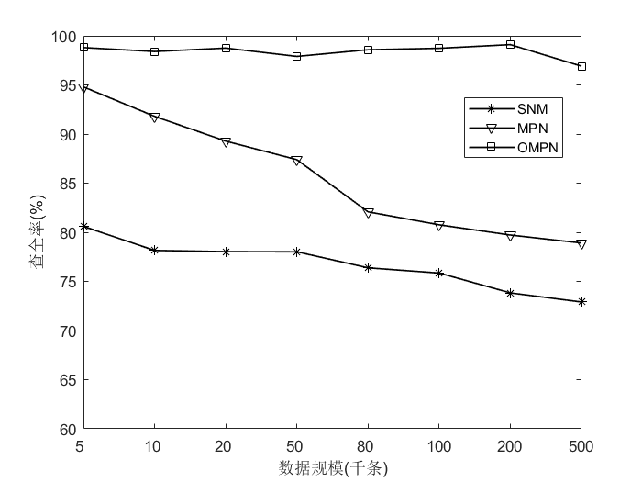

图3.5 SNM、MPN、OMPN算法查全率折线图

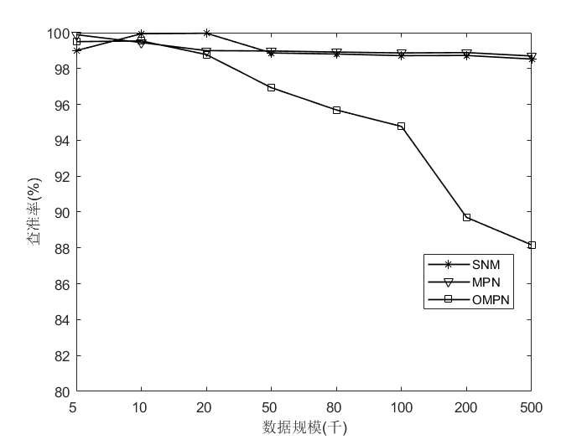

图3.6 SNM、MPN、OMPN算法查准率折线图

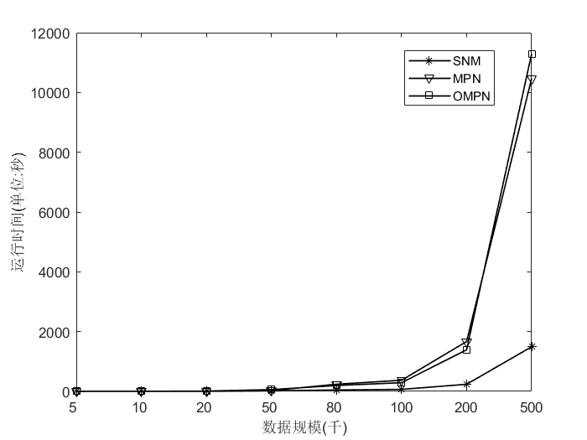

图3.7 SNM、MPN、OMPN算法运行时间折线图

表3.14 SNM、MPN、OMPN算法F1-measure值对比表

|  |  |  |  |
| --- | --- | --- | --- |
| 算法名  F1值  数据大小(k) | SNM | MPN | OMPN |
| 5 | 89.258 | 97.278 | 99.149 |
| 10 | 87.712 | 95.725 | 98.967 |
| 20 | 87.648 | 94.336 | 98.765 |
| 50 | 87.597 | 93.262 | 97.413 |
| 80 | 86.537 | 90.126 | 97.114 |
| 100 | 86.237 | 89.304 | 96.709 |
| 200 | 84.847 | 88.672 | 94.166 |
| 500 | 84.159 | 88.095 | 92.334 |

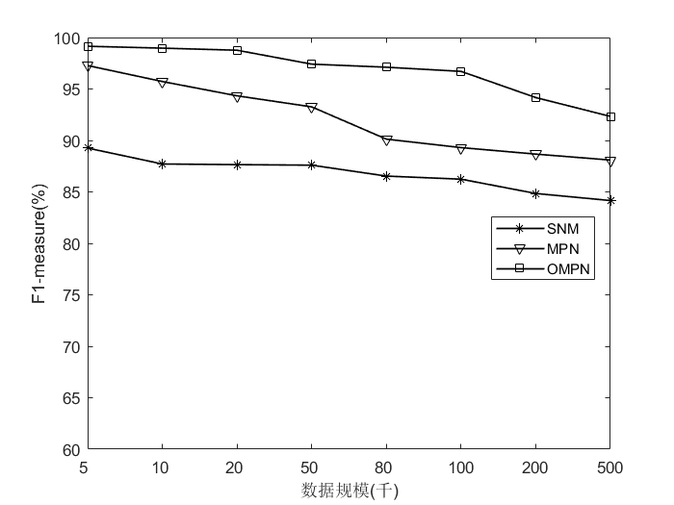

图3.8 SNM、MPN、OMPN算法F1-measure折线图

综合以上结果可以看出，OMPN算法相对于MPN算法较为明显的改进在于：在和MPN消耗时间差距非常小的同时实现更高的查全率；算法的缺点也很明显，即随着数据量的增大，相似重复记录判等方法表现较差，导致查准率的下降。但是由图3.8所示的F1-measure值可以看出，OMPN算法的F1-measure值最高，所以综合考虑查全率和查准率，OMPN算法的整体表现要好于MPN。

## 3.6 本章小结

本章首先介绍了MPN算法的缺点，然后在此基础上提出了一种优化的算法OMPN，并从三个方面介绍了传统MPN算法的处理方法的不足以及OMPN算法的对其缺点的改进。之后介绍了OMPN算法的设计与流程步骤，最后通过采用数据生成器“febrl”生成的不同规模的数据集进行对比实验，实验验证了OMPN算法的查全率和F1值都较高，比传统的SNM算法和MPN算法更优，但是也反映了OMPN算法查准率不够理想的问题，因此，本文继续对OMPN算法进行改进，详细介绍在第四章。

# 第四章 基于遗传神经网络改进的多趟近邻排序算法

OMPN算法采用“排序/归并”的思想，在归并过程中，需要采用有效的方式对滑动窗口内的记录进行判等，OMPN采用基于字段区分度的加权判等方式，对不同的字段分配相应的权值，这种方式表现不稳定，随着数据量的增加算法的查准率下降。传统的MPN算法主要根据人工经验选择有效的字段对不同的记录进行判断，因此，受到人为因素的影响较大。为了避免这个弊端，同时提高OMPN算法的查准率，本章提出了基于遗传算法和神经网络相结合的、有监督地学习判等方法，并与OMPN的算法思想相结合，提出了基于遗传神经网络增强的多趟近邻排序算法（Advanced and Optimized Multi-Pass Sorted Neighborhood，记为A-OMPN）。A-OMPN算法的查全率和查准率都优于现有算法，但是遗传神经网络的训练耗时较大，所以，我们在A-OMPN的基础上进行简化，只训练BP神经网络进行判等操作，由此得到基于BP网络的OMPN算法（BP-based Optimized Multi-Pass Sorted Neighborhood，记为BP-OMPN）。

本章首先介绍了基于遗传神经网络进行相似重复记录检测（GA-ANN算法）的操作过程，然后分别给出A-OMPN算法和BP-OMPN算法的具体操作过程，并通过实验验证了本文提出的A-OMPN算法和BP-OMPN算法的性能。

## 4.1 遗传神经网络用于相似重复记录检测

### 4.1.1 BP神经网络的设计

BP神经网络是一种前向传播神经网络，因采用BP（Back Propagation）算法进行网络模型的训练而得名。

BP神经网络一般由3层或者3层以上神经元组成。一方面，由引理[[47]]看出：三层的反向传播神经网络能够对非线性函数实现任意精度的逼近。另一方面，网络层数的增加虽然可以增强表达能力，但是也会带来较高的训练复杂度。因此，针对相似重复记录检测问题，采用简单的三层BP神经网络，图4.1表示了用于相似重复记录检测的BP网络结构，在图4.1中，网络各层所代表的含义及其计算方法分别为：

（1）输入层的结点数由数据集中记录的字段数目确定，输入层的取值是两条记录的相似度向量。若数据集中的记录含有个字段，则输入层结点数为。任取两条记录，计算这两个记录在第个字段下的相似度值为，，则这两条记录的相似度向量为，BP网络的输入层各结点的取值也随之确定，即第个结点的输入为。例如，对于表3.6所示的字段说明数据，每条记录都有16个字段，其中，第一个字段“rec_id”是为了方便计算算法的查重效果而设计的，不属于数据集的特征，所以这个数据集共有15个字段，因此，输入层应当有15个结点（不含一个偏置结点）。

（2）输出层的结果代表BP网络对于两条记录相似度的计算。结点个数为1，输出的结果介于0到1之间，结果越接近1表示两条记录相似程度越高。

（3）隐含层连接输入层与输出层，主要进行BP网络的前向计算和误差反向传播更新权值的过程。结点数目由公式(4-1)[[48]]计算得到。



其中代表隐含层结点的个数，代表输入层结点的个数，代表输出层结点的个数，计算过程的结果需要四舍五入进行修整。例如，使用表3.6所示的字段说明表进行BP网络结构的设计时，输出数值个数为1，所以；15个字段对应着输入神经元的个数为=15，通过公式(4-1)计算得到，，最终得到适用于该数据集的BP网络的隐层神经元个数为。



图4.1 进行相似重复记录检测的BP网络结构

本文使用的激活函数为Sigmoid函数[39,40,41]，函数表达形式如公式(2-9)所示。

神经网络的初始权值对网络最终的收敛情况具有重要的作用，同时，初始权值也会影响训练速度的快慢[[49]]。最理想的情况是，初始化赋值之后，每个神经元的输出接近于0，这样可以在sigmoid激活函数的导数取最大值的地方进行下一轮权值的调节与变化，在本文中，初始权值取之间的随机数。

权值更新的学习速率决定了每次训练结束后权值更新的幅度，过大的学习速率会导致系统震荡，过小的学习速率又会使得权值在每一次更新过程中的改变量较小，进而减慢训练过程，耗时较大[[50]]。通常，可以采用小学习速率，以保证系统稳定性而不会导致修改幅度过大，本文取值为0.15。期望误差代表着当训练后的误差结果在可接受范围之内则人为进行收敛，停止训练。

BP神经网络训练终止的条件是训练误差达到预先设定的阈值或权值更新次数达到预先设定的迭代次数，本文对神经网络的实现过程中，同时采用这两种终止条件，只要满足其中一条，则训练终止。

针对相似重复检测问题，将已知记录是否重复的数据作为训练集，用于训练神经网络，得到训练完成的网络后，用该网络对测试数据进行相似重复检测。使用BP网络进行相似重复记录检测的算法操作过程如图4.2所示：



图4.2 BP网络检测重复记录的流程图

### 4.1.2 遗传神经网络算法框架

BP神经网络通过训练能够有效地对测试数据集中的相似重复记录进行检测判断，解决了大数据量情况下传统的基于“排序/归并”思想的检测算法检测效果较差的问题，并且拥有较好的适应性。但训练好的BP神经网络可能达到局部最优状态。遗传算法（Genetic Algorithm，记为GA）[51]是一种模拟生物进化过程的进化算法，它利用自然界的进化思想，通过选择、交叉、变异等操作实现种群的进化过程，并在演化过程中淘汰适应性较差的个体，经过数代进化之后筛选出适应度较高的个体，得到全局的最优解[[51]]。遗传算法拥有较强的全局搜索能力，所以可以将其应用到BP神经网络中，以解决神经网络难以跳出局部最优的问题[[52]][[53]]。

基于遗传神经网络求解相似重复记录检测的遗传算法（GA-ANN）框架的元素主要有：

1、染色体

采用实数编码[[54]]的编码方式，将BP神经网络的权值和阈值作为一个独立的染色体，设种群规模为，则共有组神经网络权值和阈值，即需要训练个BP神经网络。

以图4.1所示的神经网络为例，将训练得到的BP神经网络的权值以及阈值转化为染色体，输入层包含4个神经元，1个偏置单元，隐含层包含6个神经元，所以输入层到隐含层之间的权值共有(4+1)*6=30个，输出层有1个神经元，所以隐含层到输出层之间共有6+1=7个权值，因此，该神经网络共有37个权值，1个输出层阈值，当采用实数编码方式时，染色体的长度为38。

2、适应度函数

在重复检测问题中，适应度函数用于衡量相似重复检测结果和真实结果的之间的差距，差距越小，说明这个染色体所代表的的BP神经网络对数据的检测结果越准确，所以适应度值越大，相反，染色体的适应度就越小。本文使用公式(4-2)[[55]]计算第个个体的适应度值。



公式(4-2)中，代表使用第个个体对应的BP神经网络进行重复记录检测时，在记录数据集上所得到的总误差，的计算公式如公式(4-3)所示。



公式(4-3)中，代表训练数据集的记录总数；表示条记录的两两组合得到的总对数，；代表第对进行检测的记录的期望输出结果；代表第对进行检测的记录的实际输出结果。

3、选择

采用轮盘赌[[56]]方法进行染色体的选择，使得适应度函数值较大的个体被选中的概率较大。基于轮盘赌方法，第个染色体被选中的概率的计算如公式(4-4)所示：



其中，代表种群中个体的数量，代表第个染色体的适应度函数的值。

4.交叉、变异[44]

因为一个网络权值向量构成一个染色体，所以在该问题上，采用实数编码，因此对任意不同的两条染色体上的对应位置进行数值交换，即完成一次交叉操作，本文采用两点交叉操作。

变异算子模仿的是基因突变的过程：染色体某个位置上的基因突变成为其等位基因，从而可能引发性状表现上的变异。



图4.3 GA-ANN检测相似重复记录流程图

使用遗传神经网络进行相似重复记录检测的算法流程图如图4.3所示。GA-ANN算法的主要操作为：首先，进行有监督的训练学习得到组BP网络；然后，用这组BP网络的权值产生初始状态下的种群，种群中含有条染色体，种群经过遗传操作不断得到优化；最后，从进化结束后的种群中获取最优的BP网络，使用这组最优的网络权值所代表的网络对待检测的数据集进行重复性检测。

使用遗传神经网络方法进行相似重复记录检测时，需要对数据集中的任意两个不同的记录进行比较，判断他们是否相似或重复，因此时间复杂度较高，为（代表训练数据集的记录总数），存在冗余判断过程。所以需要对其进行改进，在保留遗传神经网络所具有的优势的同时，减小算法的时间复杂度。

## 4.2 基于神经网络改进的A-OMPN算法和BP-OMPN算法

A-OMPN算法和BP-OMPN算法的操作过程都包括两部分：（1）根据OMPN算法对原数据进行处理，包括基于字段区分度提取排序关键字、依据关键字对所有记录进行排序、选取自适应大小的滑动窗口；（2）使用某种判等方法，对滑动窗口内的数据进行判断，最终得到重复记录。与传统的基于遗传神经网络求解相似重复记录问题相比，A-OMPN算法和BP-OMPN算法首先通过OMPN算法对数据集进行预处理，这样就避免了大量冗余的判等操作，因此时间复杂度降低。A-OMPN算法使用遗传神经网络进行判等，BP-OMPN算法仅使用BP神经网络进行判等。

### 4.2.1 基于遗传神经网络的A-OMPN算法

传统SNM算法和MPN算法使用的是基于专家经验知识的规则产生式系统（OPS5），这种判等方法主要依赖人工操作以选择进行比较的字段。第三章提出了基于字段区分度的加权判等方式，对不同的字段分配相应的权值，但是这种方法对小数据量的数据表现较好，当数据规模不断增大时，算法的查准率逐渐变差，性能不稳定。传统的基于遗传神经网络进行相似重复检测的算法不存在排序操作，所以需要在数据全集对数据进行两两判断，时间复杂度为（代表训练数据集的记录总数）。

本文提出了A-OMPN算法，经过训练完成的神经网络判断滑动窗口内的记录是否重复，这样可以根据数据集的特点进行动态调整，减少了人工干预，同时可以提高算法对多种数据集的适应性。

算法对于给定的训练集，共训练个BP神经网络，然后用训练得到的个BP神经网络的权值作为初始种群，再经遗传算法进行操作，不断优化，最后从个BP神经网络中选择最优的结果作为最终训练得到的神经网络，然后用这个神经网络进行判等操作，A-OMPN算法的操作过程如算法4.1所示：

|  |
| --- |
| **算法4.1：**A-OMPN算法 |
| 1.读取待检测的数据集以及训练数据集，设定执行SNM的次数为；  2.随机产生个初始BP神经网络；  3.分别对个BP网络进行训练，用训练完成的个BP网络的权值向量产生初始种群；  4.种群进行遗传操作直到达到最大进化次数，得到最优的BP网络权值，即最优网络；  5.根据字段区分度选取排序关键字；  6.对数据集中的每一条记录：  如果该记录的关键字存在缺失：  将该记录的ID加入到缺失关键字记录集合中；  7.对数据全集中的、非中的其余记录进行排序；  8.采用进行可伸缩大小的滑动窗口重复检测，得到重复集合；  9.在集合中检测中的记录的重复记录，得到最终的重复记录集合；  10.独立地执行步骤5~9次，得到个重复记录集合，并对个重复记录集合进行传递闭包计算，得到最终重复记录集合； |

使用A-OMPN算法进行相似重复记录检测的流程图如图4.4所示。

对于A-OMPN算法，一方面，与OMPN算法的基于字段区分度的加权判等操作相比，使用遗传神经网络进行判等可以有效地提高算法的查准率，因此A-OMPN算法可以进一步提高OMPN算法的性能。

另一方面，与传统的使用遗传神经网络求解该问题的算法相比，A-OMPN算法对数据集进行了预处理，并且只需要比较滑动窗口范围内的记录，减少了不必要的判断计算，时间复杂度降低。

### 4.2.2 基于BP网络的BP-OMPN算法

A-OMPN算法的需要较长的时间进行网络的训练，因此对该算法进行简化，提出基于BP神经网络的BP-OMPN算法。设BP神经网络的输入层节点个数为，隐含层节点个数为，则一次训练过程（包括前向计算输出和误差反向更新过程）的时间复杂度为，设BP网络终止训练过程的最大次数为，遗传算法的种群数量为**，则需要训练**个BP网络以产生初始种群，所以种群初始化过程的时间复杂度为，种群演化过程的时间复杂度为，所以A-OMPN算法训练过程的总时间复杂度如公式(4-8)：



可以看出算法训练过程的时间复杂度为平方级别。除此之外，BP神经网络优化算法属于高维优化问题，算法训练的结果往往是收敛于某个鞍点附近，而不是局部最小值[[57]]。在鞍点和局部极小值的梯度都等于零，大量鞍点的存在才是神经网络优化困难的真正原因，而基于遗传算法改进的BP神经网络算法对于拥有较多局部极值的问题效果较好，适用较为局限，并且算法的搜索效率低下[[58]]。因此，本节提出了简化的BP-OMPN算法，仅训练单一的BP神经网络，代替A-OMPN算法中遗传神经网络的训练。BP-OMPN步骤如算法4.2所示：

|  |
| --- |
| **算法4.2：**BP-OMPN算法 |
| 1.读取待检测的数据集以及训练数据集，设定执行SNM的次数为；  2.使用训练数据集训练出一个BP神经网络；  3.根据字段区分度选取排序关键字；  4.对数据集中的每一条记录：  如果该记录的关键字存在缺失：  将该记录的ID加入到缺失关键字记录集合中；  5.对数据全集中的、非中的其余记录进行排序；  6.采用进行可伸缩大小的滑动窗口重复检测，得到重复集合；  7.在集合中检测中的记录的重复记录，得到最终的重复记录集合；  8.独立地执行步骤5~9次，得到个重复记录集合，并对个重复记录集合进行传递闭包计算，得到最终重复记录集合； |

BP-OMPN算法流程图如图4.5所示。

## 4.3 GA-ANN、OMPN、A-OMPN、BP-OMPN综合对比实验

本节对GA-ANN算法、OMPN算法、A-OMPN算法和BP-OMPN算法在不同数据集上进行实验，并统计实验结果。

实验环境设置和数据集设定与第三章3.5节相同，均采用8个规模不同但生成方式相同（生成器“febrl”的参数一致）的数据集，对于神经网络的训练，训练过程采用的数据集大小为500，即含有500条记录，使用“febrl”生成，生成参数与实验数据集一致，详情见表3.7与表3.8。

对于OMPN算法，最大滑动窗口大小=20，最小滑动窗口大小=3，算法过程中进行单趟SNM的次数=3。

GA-ANN算法与A-OMPN算法训练遗传神经网络采用相同的实验参数。对于BP神经网络的训练，学习速率设置为，动量系数设置为0.9[[59]]，网络最大训练次数；遗传算法种群为**，变异概率，种群迭代次。



图4.4 A-OMPN算法流程图



图4.5 BP-OMPN算法流程图

对于单一BP神经网络的训练，学习速率设置为，动量系数设置为0.9[59]，网络最大训练次数。

GA-ANN算法、OMPN算法、A-OMPN算法、BP-OMPN算法的查全率、查准率、运行时间（单位：秒）的实验结果分别如表4.1至表4.3所示，对于GA-ANN算法、A-OMPN算法和BP-OMPN算法，本文所统计的运行时间是使用训练好的网络对待检测的数据集进行重复记录检测的时间，不包括训练网络所使用的时间。

根据表4.1至表4.3所示的查全率、查准率和运行时间（单位：秒），分别作出GA-ANN算法、OMPN算法、A-OMPN算法和BP-OMPN算法的查全率折线图、查准率折线图和运行时间折线图，如图4.6至4.8所示。

表4.1 GA-ANN、OMPN、A-OMPN和BP-OMPN算法查全率对比表

|  |  |  |  |  |
| --- | --- | --- | --- | --- |
| 算法名  查全率  数据大小(k) | GA-ANN | OMPN | A-OMPN | BP-OMPN |
| 5 | 98.50 | 98.80 | 98.90 | 98.80 |
| 10 | 98.55 | 98.35 | 98.40 | 98.15 |
| 20 | 98.97 | 98.75 | 98.90 | 98.90 |
| 50 | 98.02 | 97.90 | 97.85 | 97.65 |
| 80 | 98.10 | 98.58 | 98.53 | 98.39 |
| 100 | 98.80 | 98.73 | 98.76 | 98.78 |
| 200 | 99.03 | 99.10 | 99.15 | 99.50 |
| 500 | 98.57 | 96.91 | 97.23 | 97.43 |

表4.2 GA-ANN、OMPN、A-OMPN和BP-OMPN算法查准率对比表

|  |  |  |  |  |
| --- | --- | --- | --- | --- |
| 算法名  查准率  数据大小(k) | GA-ANN | OMPN | A-OMPN | BP-OMPN |
| 5 | 100.00 | 99.50 | 100.00 | 100.00 |
| 10 | 100.00 | 99.54 | 100.00 | 100.00 |
| 20 | 99.97 | 98.78 | 100.00 | 99.98 |
| 50 | 99.79 | 96.93 | 99.87 | 98.95 |
| 80 | 99.58 | 95.69 | 99.85 | 98.80 |
| 100 | 98.81 | 94.77 | 99.88 | 98.81 |
| 200 | 97.08 | 89.70 | 99.68 | 97.81 |
| 500 | 97.04 | 88.17 | 99.21 | 97.69 |

表4.3 GA-ANN、OMPN、A-OMPN和BP-OMPN算法运行时间对比表

|  |  |  |  |  |
| --- | --- | --- | --- | --- |
| 算法名  时间  数据大小(k) | GA-ANN | OMPN | A-OMPN | BP-OMPN |
| 5 | 337.13 | 1.274 | 21.110 | 20.800 |
| 10 | 1122.165 | 2.961 | 83.169 | 77.989 |
| 20 | 4487.723 | 10.327 | 336.404 | 328.788 |
| 50 | 27149.19 | 59.420 | 2172.766 | 1928.253 |
| 80 | 61398.957 | 197.439 | 5510.201 | 5287.167 |
| 100 | 95475.493 | 290.903 | 8505.129 | 8119.437 |
| 200 | 336214.157 | 1391.415 | 32842.004 | 30901.765 |
| 500 | 1083704.226 | 11296.066 | 204281.991 | 193198.802 |

由图4.6所示的查全率对比结果可以看出，A-OMPN算法、BP-OMPN算法与OMPN算法相比，查全率非常接近，且均在96%以上，证明基于OMPN改进的A-OMPN算法和BP-OMPN算法能够保证较好的查全率，这与理论上的结果一致，因为基于神经网络改进的算法和OMPN算法的主要区别在于判等过程采用了不同的方法，而这一区别几乎不影响查全率的指标。

由图4.7所示的查准率对比结果可以看出，A-OMPN算法和BP-OMPN算法相对于OMPN算法，查准率均有较大的提升；由图4.8所示的运行时间对比结果可以看出，A-OMPN算法和BP-OMPN算法的检测时间相近，且是OMPN算法的整体运行时间的十几倍。取得此实验结果的理论原因在于：两者最主要的区别即是相似重复记录判等阶段，改进的算法采用遗传算法改进BP神经网络，然后通过学习训练数据集字段相似与整体记录相似的非线性关系，可以较为准确地对两条记录相似与否进行预测和判断，但同时神经网络前向传播的计算时间比OMPN算法采用基于权重的判等过程时间复杂度高，OMPN算法的时间复杂度是常数级的，而改进的A-OMPN算法和BP-OMPN算法使用BP神经网络进行判等，对于个输入结点、个隐含结点的三层网络，其进行检测的时间复杂度为，因此，A-OMPN算法和BP-OMPN算法的检测时间较长。

由图4.6至图4.8的综合实验结果可以看出，GA-ANN算法的检测时间远远大于A-OMPN和BP-OMPN算法的检测时间，这是因为GA-ANN算法的检测过程是对数据全集中的每一条记录进行两两匹配，然后分别进行检测，这是一种贪婪式的、全遍历的过程，因此可以完全避免遗漏检测的问题，进而带来较高的检测精度，但是，同时也会带来GA-ANN算法的运行时间的剧增。在实际情况中，我们往往不可能对待检测的数据集中的所有数据进行全检测，因此虽然GA-ANN算法具有很高的检测精度，但是由于超高的检测时间复杂度，GA-ANN算法并不适用于实际问题。

接下来对A-OMPN算法和BP-OMPN算法在多个不同规模的数据集上进行训练，并分别统计这两个算法的训练时间（单位：秒），然后对A-OMPN算法和BP-OMPN算法的训练效率进行对比分析。

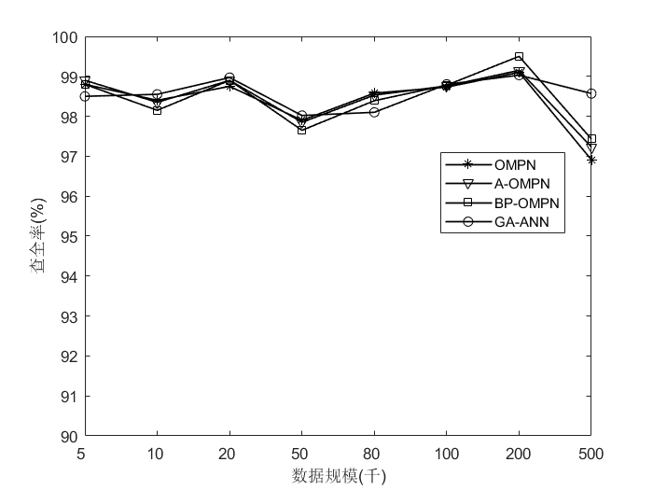

图4.6 GA-ANN、OMPN、A-OMPN、BP-OMPN算法查全率折线图

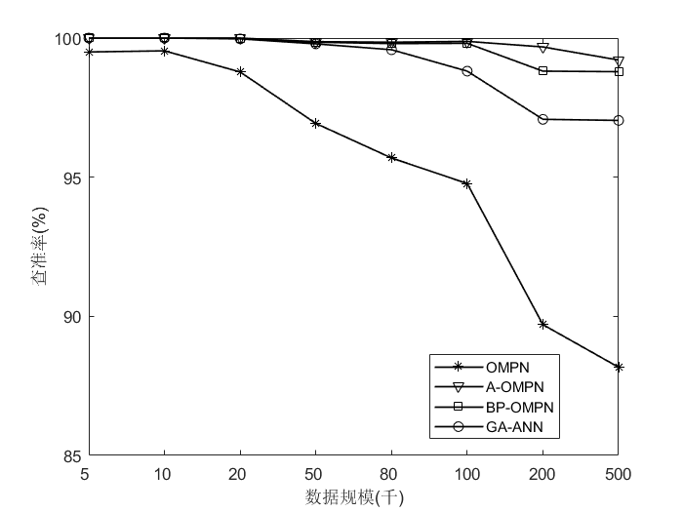

图4.7 GA-ANN、OMPN、A-OMPN、BP-OMPN算法查准率折线图

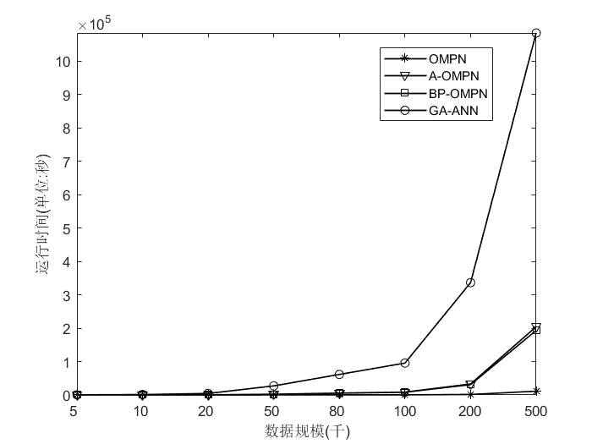

图4.8 GA-ANN、OMPN、A-OMPN、BP-OMPN算法运行时间折线图

实验采用5个规模不同但生成方式相同（生成器“febrl”的参数一致）的数据集，训练数据集的规模与生成数据的参数取值如表4.4所示。进行该实验的数据集的大小分别为100、200、500、1000、2000，重复记录所占的比例均为20%。BP神经网络的学习速率设置为0.15，动量系数设置为0.9[59]，最大训练次数为；遗传算法种群初始大小，变异概率，种群最多迭代次。

A-OMPN和BP-OMPN训练时间的结果如表4.4所示。根据表格4.4的训练时间，画出A-OMPN算法和BP-OMPN算法训练时间的结果对比折线图，如图4.9所示。

由图4.9可知，BP-OMPN算法训练过程的时间消耗较低，且相对于A-OMPN算法优势明显。这主要是由于A-OMPN算法基于种群进化对训练好的多个BP网络进行优化，而BP-OMPN算法只进行单一网络的训练，且没有遗传操作等寻优过程，因此A-OMPN算法的训练时间较长。

表4.4 A-OMPN和BP-OMPN算法训练时间对比表

|  |  |  |
| --- | --- | --- |
| 算法名  时间  数据集大小(k) | A-OMPN | BP-OMPN |
| 100 | 742.260 | 38.665 |
| 200 | 2934.840 | 156.076 |
| 500 | 18513.945 | 968.742 |
| 1000 | 59564.372 | 3970.958 |
| 2000 | 335082.875 | 16484.161 |

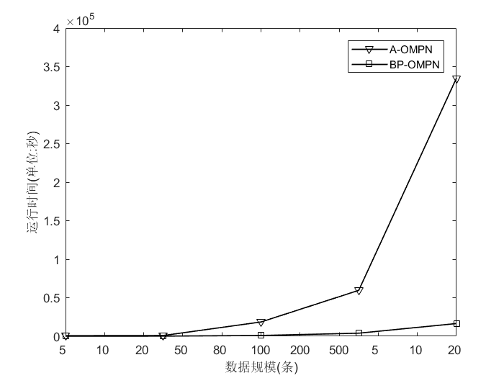

图4.9 A-OMPN、BP-OMPN算法训练时间折线图

综上，基于遗传神经网络的A-OMPN算法和基于BP神经网络的BP-OMPN算法与OMPN算法相比，取得了较高的查全率，但是检测时间比OMPN算法的检测时间更久。另一方面，A-OMPN算法的训练过程的时间消耗过大。简化的BP-OMPN算法缩减了训练过程的时间。通过实验结果可以看出，A-OMPN算法与BP-OMPN算法相比，查全率、查准率以及检测时间的差距都比较小，因此在实际问题中，可以综合考虑查准率和时间的要求，选择最适用于实际情况的算法。

## 4.4 本章小结

本章首先介绍了目前较为成熟的使用遗传神经网络进行相似重复记录检测的方式：使用训练数据集对BP神经网络进行训练，然后针对其可能陷入局部最小值的缺点，引入遗传算法对其进行改进。然后将遗传神经网络与OMPN算法相结合提出了A-OMPN算法，A-OMPN算法在提高查准率的同时缩减了遗传神经网络进行重复记录检测的复杂度，但是A-OMPN算法训练网络的过程耗时严重，所以针对A-OMPN算法，提出了简化的BP-OMPN算法，缩减了训练过程的时间消耗。最后通过对比实验证明了A-OMPN算法和BP-OMPN算法都可以得到较高的查全率和查准率，最后，给出了这两个算法的训练时间，可以看出BP-OMPN算法训练较快。

# 第五章 航天情报系统中的相似重复记录检测

目前数据清洗技术在各行业的信息管理系统中取得了广泛的应用。本章首先介绍了航天情报信息管理系统的需求分析、概要设计以及技术实现，然后重点介绍了数据清理模块，包括数据清洗模块的设计、重复记录产生的原因、OMPN算法在系统中的应用以及该算法对数据质量的提高。

## 5.1 系统需求分析

### 5.1.1 系统建设背景与目标

北京空间科技信息研究所为了提高科技化水平，实现航天情报数据的采集、处理、分析的信息化，于2016年开展“航天情报信息管理系统”项目的研究。该研究以“知识结构化、成果产品化”为目标，立足多年的情报信息数据积累，致力于打造一款功能丰富、实用高效的情报数据信息管理系统。

### 5.1.2 需求分析

“航天情报信息管理系统”主要面向研究所内部研究人员的日常办公使用，经过项目调研与分析后将系统的总体需求概括如表5.1所示：

表5.1需求分析总结表

|  |  |  |
| --- | --- | --- |
| 运行环境需求 | Web | 操作系统为Windows XP，浏览器为Internet Explorer 8 |
| iOS | 操作系统为iOS8.0及其以上 |
| Android | 操作系统为Android4.0及其以上 |
| 功能性需求 | 1. 数据采集模块：将现有数据采集到系统中并保持和系统中的数据格式一致，包括两种采集模式：人工在线录入以及Excel表格批量导入。 2. 数据清洗模块：对多源数据合并导致的重复数据进行检测清理。 3. 数据检索模块：方便研究人员更加快捷地检索和查询所需信息。 4. 服务支撑模块：包括用户权限管理、数据异常下载行为监视、综合营销平台建设。 5. 移动应用模块：开发iOS手机端和Android手机端App，是系统在手机端的简化体现，方便研究人员随时查看相关信息。 6. 数据应用模块：在已有数据集的基础上，对数据进行统计，并进行可视化展示，方便研究人员更直观地分析数据。 | |
| 非功能性需求 | 1. 性能需求：并发用户数2000，事物平均响应时间3.0s。 2. 稳定性需求：双机热备方案。 3. 安全性需求：网络/系统的安全监测与检查、反爬虫设计等。 | |

## 5.2 系统设计与实现

上一节对系统的需求进行了分析总结，本节主要介绍“航天情报信息管理系统”的设计与实现方式，主要包括系统架构、数据库设计、功能模块实现等。

### 5.2.1 系统概要设计

根据5.1节中的系统功能性需求分析，可以将本系统按照功能模块划分成6个主要的部分，如图5.1所示：



图5.1 系统六大功能模块示意图

“航天情报信息管理系统”的总体设计从以下三个层面展开：

（1）前端和移动端的交互页面设计；

（2）服务器端逻辑功能设计；

（3）数据持久化的实现。

持久化层主要是负责数据的存储以及向服务器端提供增删改查的服务接口，这里存储了“航天情报信息管理系统”的核心数据信息。

服务器端是处理业务逻辑的核心层，是系统的枢纽部分。数据请求由前端发给服务器端，经用户鉴权通过之后向持久化层请求数据并进行整理发送给前端页面。

前端交互部分主要包括Web网页界面和App移动端页面，这一层是直接和用户交互的最上一层，负责接收用户的指令以及向用户呈现系统信息等。它主要包括用户的注册与登录、数据检索与查询、可视化展示、数据统计等功能页面。系统的总体架构如图5.2所示：



图5.2 航天情报信息管理系统架构图

“航天情报信息管理系统”中的数据设计是系统设计较为核心的一个环节。数据内容主要包括航天器、轨道信息、发射场、运载火箭、航天国家与机构、航天器故障信息等。其中，航天器信息数据是系统的核心数据，按照所属类别又可以将其分成8种：通信卫星、导航卫星、遥感卫星、在轨服务与空间安全卫星、空间科学卫星、技术试验卫星、空间探测器和载人航天器。系统数据库对应的ER（实体-关系）图如图5.3所示：

由图5.3可知，航天器实体是系统数据库中的最关键实体，它与故障、卫星平台、航天机构、航天国家、航天发射场、运载火箭都存在直接的关系。其中，除了和航天器故障对应关系是“一对多”之外，和其他的几个实体的关系都是“多对一”。航天国家和与其相连的几个实体的关系均为“一对多”。

表5.2至表5.5是较为核心数据库字段设计表。



图5.3实体关系结构图

（1）航天器表

表5.2 航天器字段设计表

|  |  |  |  |  |
| --- | --- | --- | --- | --- |
| 属性名称 | 属性描述 | 类型 | 可否为空 | 备注 |
| spacecraft_id | 航天器ID | int(11) | 否 | 主键 |
| spacecraft_name_cn | 航天器中文名称 | varchar(60) | 否 | 无 |
| spacecraft_name_en | 航天器英文名称 | varchar(40) | 否 | 无 |
| spacecraft_launch_num | 航天器发射编号 | varchar(20) | 否 | 无 |
| spacecraft_num | 航天器编号 | varchar(20) | 否 | 无 |
| task_property | 任务性质 | varchar(5) | 否 | 无 |
| spacecraft_type | 航天器类型 | varchar(50) | 否 | 无 |
| country_id | 所属国家ID | int(11) | 否 | 外键 |
| country | 所属国家 | varchar(20) | 否 | 无 |
| institution_id | 所属机构ID | int(11) | 否 | 外键 |
| institution_name | 所属机构 | varchar(200) | 否 | 无 |
| operator_id | 运营单位ID | int(11) | 否 | 外键 |
| operator_name | 所属运营单位 | varchar(200) | 否 | 无 |
| … | … | … | … | … |
| spacecraft_image | 外形图片 | varchar(60) | 是 | 无 |

由于篇幅限制，表5.2只给出了部分关键字段的设计，航天器的ID是标识一条航天器记录的唯一关键字，而该表中的外键：country_id、institution_id、operator_id则是航天器与“所属国家”、“所属机构”以及“所属运营单位”三张表的关联。

（2）航天国家表

表5.3 航天国家字段设计表

|  |  |  |  |  |
| --- | --- | --- | --- | --- |
| 属性名称 | 属性描述 | 类型 | 可否为空 | 备注 |
| country_id | 国家ID | int(11) | 否 | 主键 |
| country_name_cn | 国家中文名称 | varchar(60) | 否 | 无 |
| country_name_en | 国家英文名称 | varchar(60) | 否 | 无 |
| budget_per_year_gov | 政府年度  航天预算 | float(8,3) | 是 | 无 |
| budget_per_year_civil | 民用年度  航天预算 | float(8,3) | 是 | 无 |
| … | … | … | … | … |
| main_spacecraft | 主要航天器 | text | 是 | 无 |

（3）航天器故障表

表5.4航天器故障字段设计表

|  |  |  |  |  |
| --- | --- | --- | --- | --- |
| 属性名称 | 属性描述 | 类型 | 可否为空 | 备注 |
| malfunction_id | 故障ID | int(11) | 否 | 主键 |
| malfunction_spacecraft_id | 故障航天器ID | int(11) | 否 | 外键 |
| malfunction_level | 故障等级 | varchar(10) | 否 | 无 |
| malfunction_date | 故障发生时间 | date | 否 | 无 |
| malfunction_in_designlife | 是否发生在寿命期 | tinyint(1) | 否 | 无 |
| … | … | … | … | … |
| malfunction_consequence | 故障后果 | text | 是 | 无 |

（4）卫星平台表

表5.5 卫星平台字段设计表

|  |  |  |  |  |
| --- | --- | --- | --- | --- |
| 属性名称 | 属性描述 | 类型 | 可否为空 | 备注 |
| satellite_platform_id | 平台ID | int(11) | 否 | 主键 |
| platform_dev_org_id | 平台研制  单位ID | int(11) | 否 | 外键 |
| platform_dev_data | 研制时间 | date | 否 | 无 |
| platform_descrip | 平台描述 | text | 否 | 无 |
| … | … | … | … | … |
| platform_image | 平台图片 | varchar(60) | 是 | 无 |

表5.6 航天情报信息系统开发与运行环境

|  |  |  |  |  |  |
| --- | --- | --- | --- | --- | --- |
|  | 服务器端 | | Web端 | App | |
| iOS | Android |
| 开发平台 | Windows 7 | | Windows 7 | macOS Yosemite | Windows 7 |
| 开发工具 | Intellij idea  JDK 1.8.0 | | Sublime | Xcode 8 | Android Studio  JDK 1.8.0 |
| 数据库 | MySQL | |  | SQLite | SQLite |
| 运行环境 | 硬件 | 操作系统：  Windows server  2008以上  内存大小：4G  磁盘空间：300G | Internet Explorer8及以上 | iOS 8.0及以上 | Android 4.0  及以上 | |
| 软件 | JDK 7.0.71  Tomcat 7.0.54  MySQL 5.6  Navicat 11 |

### 5.2.2 系统实现

（1）系统开发与运行环境

表5.6给出了本文所搭建的航天情报信息系统的开发环境与运行环境。

（2）技术路线

本系统采用B/S加移动端C/S的综合技术方案进行实现。其中服务端采用较为成熟的SSM（Spring、SpringMVC、MyBatis）三层技术框架，使用Maven添加依赖。数据持久化层由MyBatis实现，它起到了对JDBC的封装作用。服务端的业务逻辑由Spring控制，Spring框架起衔接SpringMVC和MyBatis框架作用。移动端采用经典的MVC技术路线，Model层负责沙盒内数据的封装与维护，View层负责“空间瞭望”App的页面展示与用户交互、包括搜索、统计、航天器信息分类浏览等，ViewController负责处理逻辑业务，如更新航天器列表、收藏航天器、统计信息提取等，并调用Model的接口更新数据库内容。

（3）接口设计

服务端与前端以及移动端的数据传输采用JSON的数据格式，JSON数据更加简便易读易操作，前后端交互采用Http通信协议。核心的接口设计如表5.7所示：

表5.7 数据接口设计表

|  |  |  |  |
| --- | --- | --- | --- |
| 序号 | 接口名称 | 请求方式 | 接口说明 |
| 1 | getHasLaunchedSpacecraft | GET | 请求已发射航天器列表 |
| 2 | getSpacecraftByCountry | GET | 按照国家分类返回  航天器列表 |
| 3 | getCountBySpacecraftType | GET | 请求某类型所有航天器数量 |
| 4 | getCountByCountry | GET | 请求某国家所有航天器数量 |
| 5 | getSearchResult | GET | 按照关键字返回检索结果 |
| 6 | getMyCollection | GET | 返回当前登录账户  收藏的航天器列表 |
| 7 | getSpacecraftDetailByID | GET | 返回某个航天器的详细信息 |
| 8 | addToCollectionByID | POST | 收藏某颗航天器 |
| … | … | … | … |
|  | login | POST | 登录 |

（4）系统展示

该系统的web端界面展示如图5.4和图5.5所示，移动端系统界面如图5.6所示。

## 5.3 数据清洗模块

### 5.3.1 “脏数据”产生原因

“航天情报信息管理系统”的数据采集方式有两种，包括人工在线填报数据以及从现存的Excel表格数据批量导入到系统中。人工操作的出错是难以避免的，除此之外现存Excel数据来自于不同的子部门由不同的研究人员维护，没有统一的标准，以上即是现存数据集中的“脏数据”产生的主要原因。再加上数据库中的航天器信息多来自于不同的渠道，这就使得数据集中并不存在一个能唯一标识航天器的字段。

表5.8展示了三条航天器记录A、A1、B（因真实数据涉及商业机密故数据略有修改）的部分信息，“—”表示缺失数据。表5.8中A和A1对应着同一颗航天器，B对应另外的一颗航天器。可以看出待处理的数据主要有以下特征：

（1）中英文格式不统一，如“洛克希德-马丁”和“Lockhead Martin”、“宇宙神-5”和“Atlas-5”等。

（2）存在缺失数据，如B的发射时间信息缺失。

（3）中英文缩写与全拼格式不统一，如“United States”和“US”、“洛克希德-马丁”和“洛马”等。

（4）时间格式不统一，如A的“2010/8/14”和A1的“2010.08.14”。

表5.8 航天器重复记录举例

|  |  |  |  |  |  |  |  |
| --- | --- | --- | --- | --- | --- | --- | --- |
| 航天器  名称 | 发射场 | 发射  结果 | 发射时间 | 国家 | 研制单位 | …… | 运载火箭 |
| A | Cape Canaveral | 成功 | 2010/8/14 11:07 | 美国 | 洛克希德-马丁 | …… | 宇宙神-5 |
| A1 | 卡纳维  拉尔角 | 成功 | 2010.08.14  11:07 | US | 洛马 | …… | Atlas-5 |
| B | 卡纳维拉尔  角发射场 | 失败 | — | United.States | Lockhead Martin | …… | 猎鹰-9 |

### 5.3.2 重复记录检测算法的应用

对于“航天情报信息管理系统”所读取的原始数据，需要对其进行清洗，以去除重复记录，这一功能在数据清洗模块进行实现。用户首先从网页端将原始数据录入系统；然后，浏览器将数据发送到服务端进行处理；服务器端收到原始数据后，对其进行时间格式的统一等简单操作；最后，服务器端调用数据清洗模块，实现对系统数据的去重。本文所实现的数据清洗模块的业务流程如图5.7所示：



图5.4 系统web端数据检索界面图

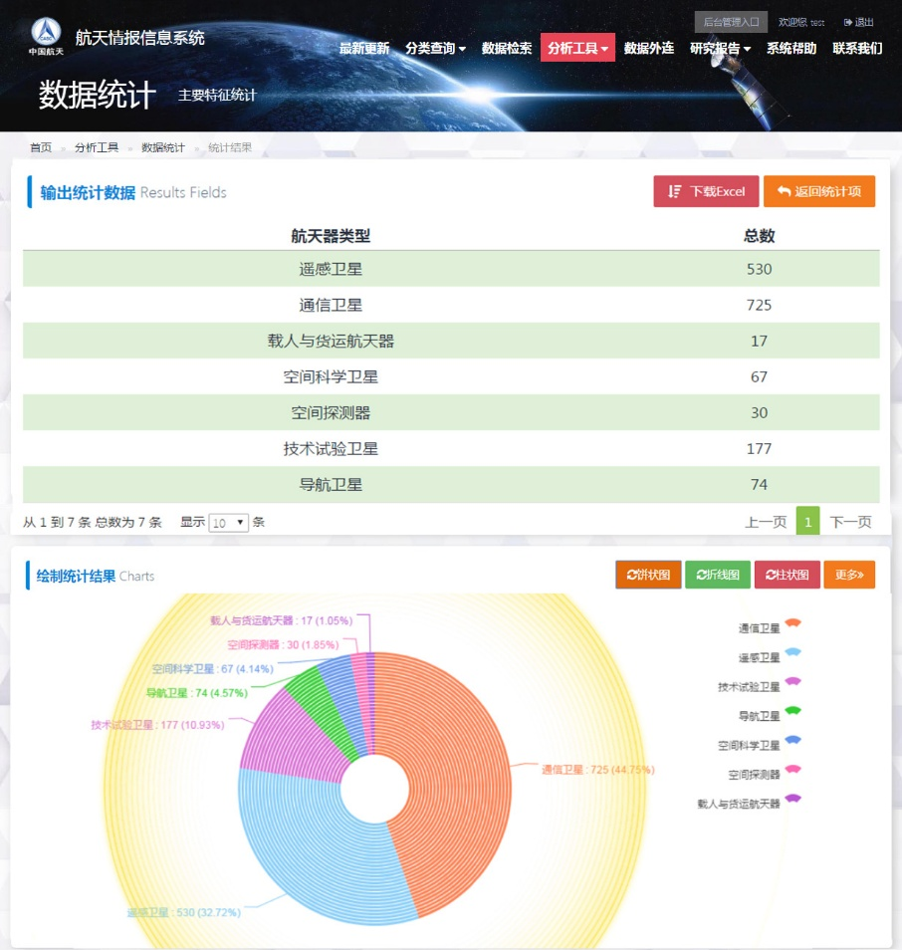

图5.5 系统web端数据分析界面图

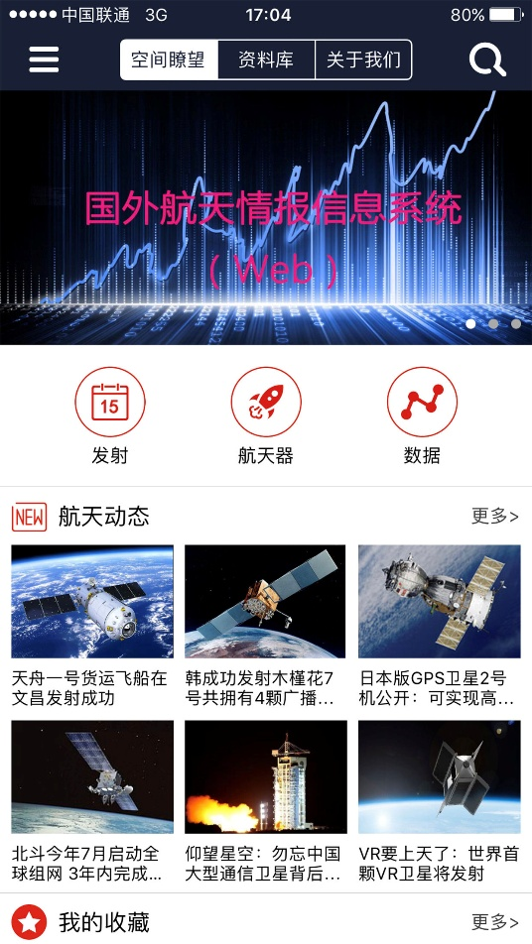 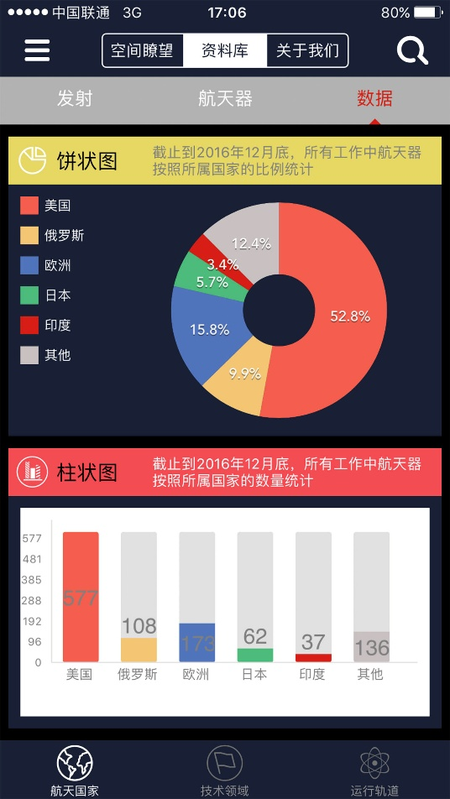

图5.6 系统移动端界面图



图5.7 数据清洗业务流程图

在两条记录进行相似重复判断时，考虑到两条航天器同一时刻发射的概率非常小，所以在判重过程中可以人为设定“发射时间”占有较高的权重。数据预处理过程主要是按照固定的规则对数据进行检查，如表5.9所示。

表5.9 数据预处理规则表

|  |  |
| --- | --- |
| 规则名称 | 规则描述 |
| 主键判空 | 如果记录的主键为空，则忽略该记录 |
| 日期格式检查 | 标准格式为yyyy-MM-dd HH:mm:ss，将非标准格式的日期统一成标准格式 |
| 日期非法内容检查 | 年份超过当前年份或者当月天数超过31天，对该记录进行标记，由人工检查处理 |
| 国家字段检查 | 国家字段的标准格式为英文全称，将中文内容和英文缩写内容统一成标准格式 |

本文共提出了三种进行相似重复记录检测的算法，分别是OMPN算法、A-OMPN算法和A-OMPN算法，在第三章与第四章的实验分析部分，分别给出了这三种算法在数据生成器产生的带标签数据集上的实验结果，通过算法的查全率和查准率验证了算法的性能。但是，数据清洗模块实际采用OMPN算法而不是A-OMPN算法或者A-OMPN算法，其原因是：（1）“航天情报信息管理系统”中总的数据不超过8000条，数据量比较小，OMPN算法可以满足系统对于查全率和查准率的需求。（2）数据库中的航天器信息源自于不同的渠道，并不存在一个能唯一标识航天器的字段。所以若采用基于遗传神经网络的A-OMPN算法或者基于BP神经网络的A-OMPN算法，需要提取出训练数据集对网络进行迭代训练，而没有唯一标识数据记录的字段导致提取带有标签的训练集只能由人工完成，工作量大效率较低。

## 5.4 本章小结

本章首先介绍了“航天情报信息管理系统”的需求分析以及系统设计，然后介绍了一些关键技术的核心实现。接着以数据清洗模块为重点进行展开，介绍了系统中的“脏数据”的来源，数据清洗算法在系统中的应用方式等。

# 第六章 总结与展望

## 6.1 总结

信息时代的发展带来了剧增的数据量，由于来源的多样性、存储数据的方式和硬件设备不同、人为错误难以避免等，导致我们获得的数据存在缺失或存在相似重复数据，因此需要研究出高效的算法，实现对脏数据的清洗操作。在数据清洗方面，相似重复记录检测是一类重要的问题，本文主要研究了相似重复记录检测问题的求解方法，并对传统解法进行改进和创新，最后，使用本文所提出的算法实现了实际项目的数据清洗模块，达到了系统的设计要求。本文的主要工作主要有：

（1）提出了改进的多趟近邻排序算法OMPN。在OMPN算法中，首先，提出了基于字段区分度的关键字选取方法和基于字段区分度加权的判等方法，这种方法可以避免传统的MPN需要依赖专家经验知识的弊端，避免了人工干扰，可以根据数据特点提取有效地关键字。其次，提出了自适应大小的滑动窗口处理方法，在传统的MPN算法中，需要使用固定大小的滑动窗口，带来灵活度不够、存在漏检和冗余检测的问题，而在OMPN中，通过当前滑窗内记录的重复程度计算得到新的滑窗大小，避免了相似度低的记录的重复检测，也增加了对相似度高的数据的检测次数，更加灵活，效果更好。最后，传统的MPN算法对存在缺失值的数据效果较差，因此，OMPN算法对缺失数据进行预标记，避免了数据缺失带来的不准确性。通过在不同规模的数据集上进行实验，证明了OMPN算法的优势。

（2）结合遗传神经网络和OMPN算法，提出增强的多趟近邻排序算法A-OMPN和基于BP神经网络的多趟近邻排序算法BP-OMPN。遗传神经网络进行检测时，准确度较高，但是需要对任意两个不同的记录的相似度向量进行检测，所以，检测过程繁杂，存在冗余操作。OMPN算法提出了基于字段区分度的判等方法，但是该方法对数据量敏感，在大规模数据上，算法的查准率下降。因此，本文将遗传神经网络与OMPN算法相结合，对于OMPN算法的滑动窗口内的记录，使用遗传神经网络进行判等，既避免了遗传神经网络的冗余操作，又提高了判等操作的准确度，最终得到查准率和查全率都较高的A-OMPN算法。另外，针对遗传神经网络训练速度慢的缺点，本文提出使用单一BP神经网络执行判等操作，得到BP-OMPN算法。通过进行实验，验证了A-OMPN算法和BP-OMPN算法的查准率、查全率均较高，且BP-OMPN算法的训练耗时明显小于A-OMPN算法。在实际问题中，可以综合考虑时间和精度要求，选择合适的算法。

（3）在真实的航天情报信息管理系统中，运用本文提出的OMPN算法进行数据清洗模块的搭建。该系统所提供的真实数据量为8000条数据，且真实数据没有标签，所以使用OMPN算法进行构建。

## 6.2 展望

本文主要研究了数据清洗领域的相似重复记录检测问题，针对研究过程中发现的问题与不足之处，今后仍然需要在以下几个方面进行深入研究：

（1）算法对于中文数据库的处理能力较弱，因为在生成排序关键字以及大小排序时对字符的处理是基于值的，中文的相似重复记录检测一般先进行分词处理，所以在中文重复记录检测方面有待于更广泛和深入地研究。

（2）实验部分使用的数据量大小还远未到海量数据的标准，当数据量大小超出内存所能容纳的上限时，提取数据集和排序过程均需要作出调整。可能的解决方案包括将数据集划分为多个更小的单位，采用外部排序等。数据量增大时，算法的效率问题也是亟待考察和解决的。

参考文献

致谢

作者简介

##### 基本情况

##### 教育背景

##### 攻读硕士学位期间参与的科研项目

1. 陕西省慧农科技“农掌门”项目，2015.10~2016.04，负责该项目iOS APP农民端的开发和维护。
2. 北京空间科技信息研究所航天智库平台“航天情报信息管理系统”中后台数据清洗模块的开发以及“空间瞭望”App的iOS端研发与维护。

1. [] 王闪, 谭良. Web大数据环境下的相似重复数据清理[J]. 计算机工程与设计, 2017, 38(3):646-651.
2. [] Rahm E, Do H H. Data cleaning: Problems and current approaches[J]. IEEE Data Eng. Bull., 2000, 23(4): 3-13.
3. [] Raman V, Hellerstein J M. An interactive framework for data cleaning[M]. Computer Science Division, University of California, 2000.
4. [] 王曰芬, 章成志, 张蓓蓓, 等. 数据清洗研究综述[J]. 数据分析与知识发现, 2007, 2(12): 50-56.
5. [] Bitton D, DeWitt D J. Duplicate record elimination in large data files[J]. ACM Transactions on database systems (TODS), 1983, 8(2): 255-265.
6. [] Elmagarmid A K, Ipeirotis P G, Verykios V S. Duplicate record detection: A survey[J]. IEEE Transactions on knowledge and data engineering, 2007, 19(1): 1-16.
7. [] Jin L, Li C, Mehrotra S. Efficient record linkage in large data sets[C]//Database Systems for Advanced Applications, 2003.(DASFAA 2003). Proceedings. Eighth International Conference on. IEEE, 2003: 137-146.
8. [] Wang J R, Madnick S E. The inter-database instance identification problem in integrating autonomous systems[C]//Data Engineering, 1989. Proceedings. Fifth International Conference on. IEEE, 1989: 46-55.
9. [] Galhardas H, Florescu D, Shasha D, et al. Extensible framework for data cleaning[C]//2000 IEEE 16th International Conference on Data Engineering (ICDE'00). IEEE, 2000.
10. [] 陈伟. 数据清理关键技术及其软件平台的研究与应用[D]. 南京航空航天大学, 2004.
11. [] Jaro M A. Advances in record-linkage methodology as applied to matching the 1985 census of Tampa, Florida[J]. Journal of the American Statistical Association, 1989, 84(406): 414-420.
12. [] Monge A, Elkan C. An efficient domain-independent algorithm for detecting approximately duplicate database records[J]. 1997.
13. [] Hernández M A, Stolfo S J. The merge/purge problem for large databases[C]//ACM Sigmod Record. ACM, 1995, 24(2): 127-138.
14. [] Hernández M A, Stolfo S J. Real-world data is dirty: Data cleansing and the merge/purge problem[J]. Data mining and knowledge discovery, 1998, 2(1): 9-37.
15. [] Forgy C L. OPS5 user's manual[R]. CARNEGIE-MELLON UNIV PITTSBURGH PA DEPT OF COMPUTER SCIENCE, 1981.
16. [] Hong S C. Incremental Algorithm for Detecting Approximately Duplicate Database Records Based on Priority Queue Strategy[J]. Computer Applications, 2003.
17. [] Costa G, Manco G, Ortale R. An incremental clustering scheme for data de-duplication[J]. Data Mining and Knowledge Discovery, 2010, 20(1): 152.
18. [] Ferro A, Giugno R, Puglisi P L, et al. An efficient duplicate record detection using q-grams array inverted index[C]//International Conference on Data Warehousing and Knowledge Discovery. Springer, Berlin, Heidelberg, 2010: 309-323.
19. [] 郭志懋, 周傲英. 数据质量和数据清洗研究综述[D]. , 2002.
20. [] 邱越峰, 田增平, 季文贇, 等. 一种高效的检测相似重复记录的方法[J]. 计算机学报, 2001, 24(1): 69-77.
21. [] 陈伟, 王昊, 朱文明. 一种提高相似重复记录检测精度的方法[J]. 计算机应用与软件, 2006, 23(10): 29-30.
22. [] Hassanien A E, Azar A T, Snasel V, et al. Big Data in Complex Systems[M]. Springer, Heidelberg, 2015.
23. [] 靳丹, 张磊, 王洪军,等. 基于Hadoop的大数据清洗框架设计与应用[J]. 网络新媒体技术, 2015, 4(5):33-38.
24. [] Lillibridge M, Eshghi K, Bhagwat D. Improving restore speed for backup systems that use inline chunk-based deduplication[C]//FAST. 2013: 183-198.
25. [] Levenshtein V I. Binary codes capable of correcting deletions, insertions, and reversals[C]//Soviet physics doklady. 1966, 10(8): 707-710.
26. [] Hassanzadeh O, Miller R J. Creating probabilistic databases from duplicated data[J]. The VLDB Journal—The International Journal on Very Large Data Bases, 2009, 18(5): 1141-1166.
27. [] Jaro M A. UNIMATCH, a Record Linkage System: Users Manual[M]. Bureau of the Census, 1980.
28. [] Cohen W W. Integration of heterogeneous databases without common domains using queries based on textual similarity[C]//ACM SIGMOD Record. ACM, 1998, 27(2): 201-212.
29. [] Sabhnani M, Serpen G. Application of Machine Learning Algorithms to KDD Intrusion Detection Dataset within Misuse Detection Context[C]//MLMTA. 2003: 209-215.
30. [] Chakradhar S T, Agrawal V D, Rothweiler S G. A transitive closure algorithm for test generation[J]. IEEE Transactions on Computer-Aided Design of Integrated Circuits and Systems, 1993, 12(7):1015-1028.
31. [] Papadimitriou C, Sideri M. On the Floyd–Warshall algorithm for logic programs[J]. Journal of Logic Programming, 2003, 41(1):129-137.
32. [] Hylton J A. Identifying and merging related bibliographic records[J]. 1996.
33. [] 韩京宇, 徐立臻, 董逸生. 一种大数据量的相似记录检测方法[J]. 计算机研究与发展, 2005, 42(12): 2206-2212.
34. [] Kohonen T. An introduction to neural computing[J]. Neural Networks, 1988, 1(1):3-16.
35. [] McCulloch W S, Pitts W. A logical calculus of the ideas immanent in nervous activity[J]. The bulletin of mathematical biophysics, 1943, 5(4): 115-133.
36. [] Sutskever I, Martens J, Dahl G, et al. On the importance of initialization and momentum in deep learning[C]//International conference on machine learning. 2013: 1139-1147.
37. [] Bengio Y, Simard P, Frasconi P. Learning long-term dependencies with gradient descent is difficult[J]. IEEE transactions on neural networks, 1994, 5(2): 157-166.
38. [] BRYSON A E, HO Y C, SIOURIS G M. Applied Optimal Control: Optimization, Estimation, and Control[J]. Systems Man and Cybernetics IEEE Transactions on, 1975, 9(6) : 366 – 367.
39. [] WERBOS P. Beyond Regression : New Tools for Prediction and Analysis in the Behavioral Science[J]. Ph.d.dissertation Harvard University, 1974, 29(18) : 65 – 78.
40. [] PARKER D B. Optimal Algorithms for Adaptive Networks: Second Order Back Propagation, Second Order Direct Propagation, and Second Order Hebbian Learning[C] // IEEE International Conference Onneural Networks. 1987.
41. [] RUMELHART D E. Learning internal representations by error propagarion[J]. Parallel

    Distributed Processing Explorations in the Microstructures of Cognition, 1986.
42. [] 俞荣华, 田增平, 周傲英. 一种检测多语言文本相似重复记录的综合方法[J]. 计算机科学, 2002, 29(1):118-121.
43. [] Mauricio A. Hernández, Stolfo S J. The merge/purge problem for large databases[C]// Acm Sigmod International Conference on Management of Data. ACM, 1995:127-138.
44. [] 李军. 一种相似重复记录检测算法的改进与应用[J]. 成都工业学院学报, 2017 (2017 年 02): 17-20.
45. [] 胡玄子, 陈小雪, 钱叶亮,等. 数据处理中缺失数据填充方法的研究[J]. 湖北工业大学学报, 2013, 28(5):82-84.
46. [] Christen P. Febrl-: an open source data cleaning, deduplication and record linkage system with a graphical user interface[C]//Proceedings of the 14th ACM SIGKDD international conference on Knowledge discovery and data mining. ACM, 2008: 1065-1068.
47. [] Kitahara M, Achenbach J D, Guo Q C, et al. Neural network for crack-depth determination from ultrasonic backscattering data[M]//Review of Progress in Quantitative Nondestructive Evaluation. Springer, Boston, MA, 1992: 701-708.
48. [] 爨(王莹). 基于遗传变异与BP混合算法的抽油井流入动态预测[J]. 计算机应用, 2004, 24(8):38-40.
49. [] Ren C, An N, Wang J, et al. Optimal parameters selection for BP neural network based on particle swarm optimization: A case study of wind speed forecasting[J]. Knowledge-Based Systems, 2014, 56: 226-239.
50. [] Yu C C, Liu B D. A backpropagation algorithm with adaptive learning rate and momentum coefficient[C]//Neural Networks, 2002. IJCNN'02. Proceedings of the 2002 International Joint Conference on. IEEE, 2002, 2: 1218-1223.
51. [] Goldberg D E. Genetic Algorithm in Search Optimization and Machine Learning[J]. Addison Wesley, 1989, xiii(7):2104–2116.
52. [] Zhang Y, Gao X, Katayama S. Weld appearance prediction with BP neural network improved by genetic algorithm during disk laser welding[J]. Journal of Manufacturing Systems, 2015, 34: 53-59.
53. [] Asadi E, da Silva M G, Antunes C H, et al. Multi-objective optimization for building retrofit: A model using genetic algorithm and artificial neural network and an application[J]. Energy and Buildings, 2014, 81: 444-456.
54. [] 金菊良, 杨晓华, 丁晶. 基于实数编码的加速遗传算法[D]. , 2000.
55. [] 孟祥逢, 鲁汉榕, 郭玲. 基于遗传神经网络的相似重复记录检测方法[J]. 计算机工程与设计, 2010 (7): 1550-1553.
56. [] Lipowski A, Lipowska D. Roulette-wheel selection via stochastic acceptance[J]. Physica A: Statistical Mechanics and its Applications, 2012, 391(6): 2193-2196.
57. [] Dauphin Y N, Pascanu R, Gulcehre C, et al. Identifying and attacking the saddle point problem in high-dimensional non-convex optimization[C]//Advances in neural information processing systems. 2014: 2933-2941.
58. [] Piotrowski A P. Differential evolution algorithms applied to neural network training suffer from stagnation[J]. Applied Soft Computing, 2014, 21: 382-406.
59. [] Sutskever I, Martens J, Dahl G, et al. On the importance of initialization and momentum in deep learning[C]//International conference on machine learning. 2013: 1139-1147.